PSS (Professional Surveillance System)
Felhasználói Útmutató

TARTALOMJEGYZÉK
TARTALOMJEGYZÉK 1
1. ÁTTEKINTÉS ÉS TELEPÍTÉSI KÖRNYEZET 4
1.1. Áttekintés 4
1.2. Telepítési környezet 4
2. TELEPÍTÉS ÉS FRISSÍTÉS 5
2.1. Telepítés 5
2.2. Eltávolítás 8
2.2.1. Windows menü 8
2.2.2. Start menü 9
2.2.3. Telepítő CD 9
2.3. Frissítés 10
2.3.1. Ugyanaz a szoftververzió 10
2.3.2. Eltérő szoftververzió 11
3. PROGRAM KEZELŐ FELÜLETEK 12
3.1. Bejelentkezési felület 12
3.2. Programbetöltési felület 13
3.3. Központi kezelő felület 13
3.4. Kezelő felület gombjai 16
3.5. Video vezérlő zóna 17
3.6. Képernyő kijelzési módok 17
3.7. Funkció gombok 18
3.7.1. Feladatok 18
3.7.2. Riasztás 19
3.7.3. Lejátszás 20
3.7.3.1. Felvétel lejátszása közvetlenül az eszközről 20
3.7.3.2. Aktivált riasztási eseményfelvételek lejátszása 20
3.7.3.3. Felvétel lejátszása helyi számítógépről 21
3.7.3.4. Felvétel letöltése helyi számítógépre 22
3.7.3.5. Felvétel konvertálása DAV formátumról AVI formátumra 22
3.7.4. E-Map 24
3.7.5. Beállítások 27
3.7.5.1. Jelszó módosítása 28
3.7.5.2. Opciók 28
3.8. Jobb oldali menü 32
3.8.1. Eszköz lista 32
3.8.2. PTZ vezérlés 35
3.8.3. Haladó PTZ vezérlés 35
3.8.4. Eszközök 37
3.8.4.1. Felvételi terv indítása/ leállítása 37
3.8.4.2. NVD vezérlés 38
3.8.4.3. Információ 40
3.8.4.4. Log szűrés 41
3.8.4.5. Video riasztás 42
3.8.4.6. Színbeállítás 43
3.8.4.7. Hangerő 43
3.8.5. Beállítások 43
3.8.5.1. Séma beállítás 43
3.8.5.2. Felvételi terv beállítás 48
3.8.5.3. Riasztás beállítás 50
3.8.5.4. Riasztási terv beállítás 54
3.8.5.5. E-Map 55
3.8.5.6. Dekódoló kártya 62
3.8.5.7. Felhasználó kezelés 62
3.8.5.8. Eszközkezelés 63
3.8.5.9. NVD kezelés 66
3.8.5.10. SNVD kezelés 66
3.8.5.11. Felhasználó beállítása 67
3.9. Eszközinformáció 67
3.10. Főmenü 68
3.10.1. Jelszó módosítása 68
3.10.2. Eszköz 69
3.10.3. Riasztás 69
3.10.4. Felvételkezelés 70
3.10.5. Séma 70
3.10.6. E-Map 70
3.10.7. Konfiguráció 71
3.10.8. Log szűrés 72
3.10.9. Kijelentkezés 72
3.10.10. Kilépés 72
3.11. Tálca menü 73
3.11.1. Jelszó módosítása 73
3.11.2. Riasztás 73
3.11.3. E-Map nézet 74
3.11.4. Alapértelmezett színek beállítása 74
3.11.5. Séma 74
3.11.6. Felvételi terv indítása/leállítása 74
3.11.7. Log szűrés 74
3.11.8. Riasztási hang kikapcsolása 74
3.11.9. Kijelentkezés 74
3.11.10. Kilépés 74
4. MŰVELETEK 75
4.1. Monitor műveletek 75
4.2. Monitor beállítások 77
4.3. PTZ vezérlés 77
4.4. Lejátszás 78
4.4.1. Felvétel lejátszása közvetlenül az eszközről 78
4.4.2. Felvétel lejátszása helyi számítógépről 78
4.4.3. Felvétel letöltése helyi számítógépre 79
4.4.4. Felvétel lejátszás vezérlés 79
4.4.5. Egyéb 79
4.5. Pillanatkép és kézi rögzítés 79
4.6. E-Map 80
4.7. Kijelentkezés 80
5. PERIFÉRIA ESZKÖZ MŰVELETEK 81
5.1. Dekódoló kártya 81
5.2. NVD 81
5.2.1. Menü 81
5.2.2. NVD vezérlési alapelvek 82
5.2.3. Hangalapú beszélgetés 84

ÁTTEKINTÉS ÉS TELEPÍTÉSI KÖRNYEZET

Áttekintés
A PSS rövidítése: Professzionális Felügyeleti Rendszer.
A szoftver kisszámú biztonsági felügyeleti eszközt kezel. Más gyártók termékeit nem támogatja. Különböző kamerakép összeállítás készíthető a különböző eszközökről, illetve ugyanígy tetszőleges összeállításban tekinthetők meg a felvételek. PSS támogatja az E-térkép használatát, amellyel megtekintheti az eszközöket földrajzi elhelyezkedésük szerint. A felhasználók számára konfigurációs fájlok készíthetők, így minden felhasználó számára egyedi és megszokott stílus alakítható ki.
Felhívjuk figyelmét, hogy a PSS szoftver számítógépenként csak egy példányban futtatható.
A PSS képes a készülékek riasztási információit elküldeni külső alkalmazások számára.

Telepítési környezet
Operációs rendszer: Windows 2000 / Windows XP / Windows 2003/ Windows Vista/Windows 7.
CPU: 2.4GHz vagy nagyobb teljesítményű.
Grafikus kártya: Független kártya DirectX 8.0c vagy nagyobb támogatással.
Memória: 1GB vagy nagyobb (XP operációs rendszernél ajánlatos).
Kijelző: 1024x768 vagy nagyobb felbontású.

TELEPÍTÉS ÉS FRISSÍTÉS

Telepítés
Ellenőrizze, hogy a telepítő CD tartalmazza-e az alábbi fájlokat:
setup.exe; Pro Surveillance System.msi
Kattintson kétszer a setup.exe fájlra a telepítés elindításához. Lásd az 2-1. ábrát.
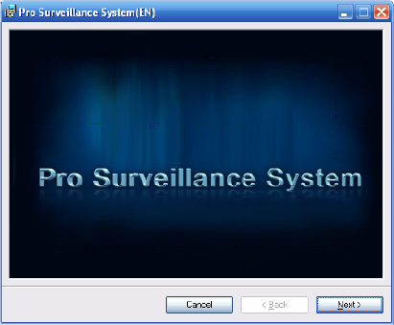
2-1. ábra
Kattintson a Next gombra a telepítés folytatásához. Lásd a 2-2. ábrát.
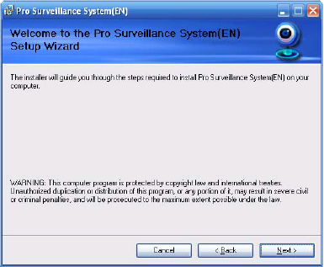
2-2. ábra
Kattintson a Next gombra, ekkor a 2-3. ábrán látható párbeszédablak jelenik meg. Töltse ki a Név (Name) és Vállalat (Organization) mezőket.
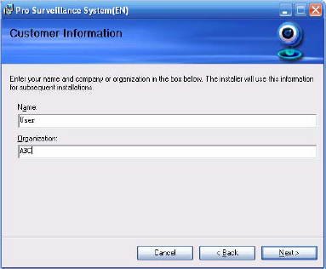
2-3. ábra
Kattintson a Next gombra, ekkor a 2-4. ábrán látható Párbeszédablak jelenik meg. Válassza ki a könyvtárat ahová a programot telepíteni szeretné. Az alapértelmezett könyvtár: C:\Program Files\Pro Surveillance System\
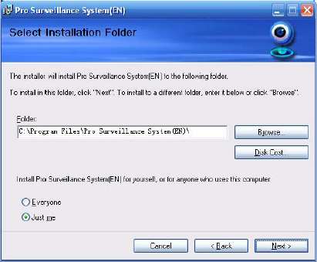
2-4. ábra
Kattintson a Next gombra, ekkor a megjelenő párbeszédablakban meg kell erősíteni a telepítés engedélyezését. Lásd a 2-5. ábrát.
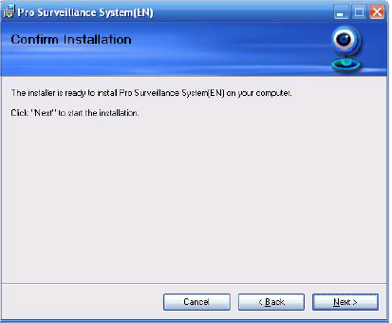
2-5. ábra
A Next gombra kattintva elkezdődik a telepítés. A folyamatot a 2-6. ábra szerinti indikátor jelzi.
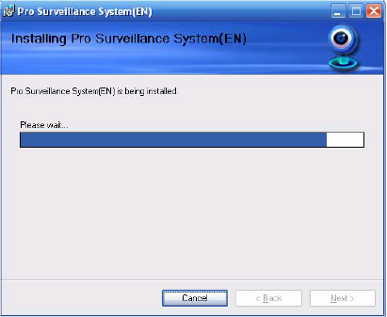
2-6. ábra
Amennyiben nem szeretné telepíteni a programot, kattintson a Cancel gombra a kilépéshez. A telepítés sikeres befejezését a 2-7. ábrán látható módon jelzi a program.

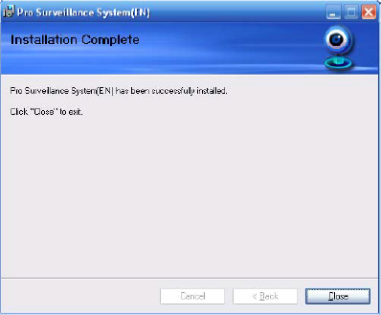
2-7. ábra
A telepítés véglegesítéséhez kattintson a Close gombra.

Eltávolítás
Két módon távolítható el a PSS program a számítógépről.

Windows menü
A Vezérlőpult Programok hozzáadása/Eltávolítása menüpont segítségével. Lásd a 2-8. ábrát.
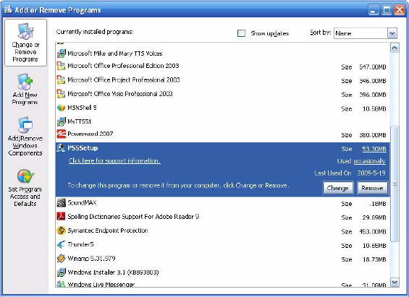
2-8. ábra
Kattintson az Eltávolítás gombra a párbeszédablakban. Lásd a 2-9. ábrát.
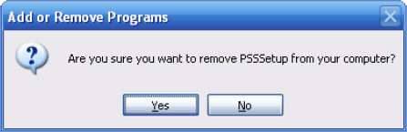
2-9. ábra
Kattintson a Yes gombra a PSS program végleges eltávolításához.

Start menü
A Start menü->Programok->PSS menüpontban válassza ki a PSS uninstall bejegyzést, ekkor a 2-10. ábrán látható párbeszédablak jelenik meg. Kattintson a Yes gombra a PSS program eltávolításához.
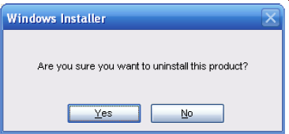
2-10. ábra

Telepítő CD
Kattintson a telepítő CD lemezen található PSSSetup.msi fájlra, ekkor megjelenik a 2-11. ábrán látható párbeszédablak. A törléshez válassza ki a remove PSS bejegyzést.
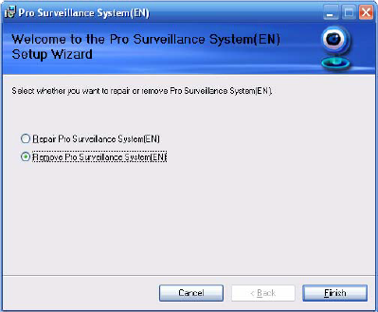
2-11. ábra

Frissítés

Ugyanaz a szoftververzió
Amennyiben a korábban telepített és a telepíteni kívánt szoftver verzió megegyezik, akkor a 2-12. ábrán látható párbeszédablak jelenik meg. A frissítéshez kattintson a repair PSS setup bejegyzésre.
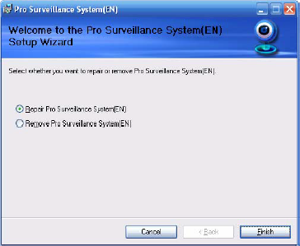
2-12. ábra
A frissítési folyamatot a 2-13. ábrán látható indikátor jelzi.
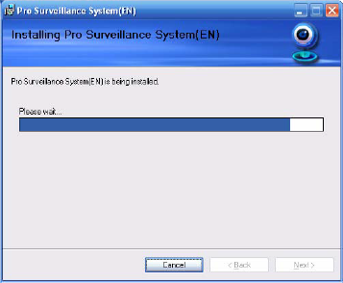
2-13. ábra
A frissítési folyamat megszakításához kattintson a Cancel gombra.
A frissítés befejeztével a 2-14. ábrán látható párbeszédablak jelenik meg.

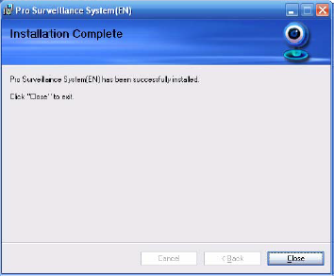
2-14. ábra
A frissítési folyamat véglegesítéséhez kattintson a Close gombra.

Eltérő szoftververzió
Amennyiben a telepített és a telepítendő PSS szoftver verzió eltérő, akkor mindenekelőtt el kell távolítani a telepített verziót és csak azután telepíthető a PSS másik verziója. A telepítéssel és eltávolítással kapcsolatos részletes információ jelen útmutató 2.1 fejezetében található.

PROGRAM KEZELŐ FELÜLETEK
A PSS indításhoz kattintson kétszer a ikonra.

Bejelentkezési felület
A bejelentkezési felület képe a 3-1. ábrán látható.
Felhasználónév (User name): Gépelje be a felhasználónevet
Jelszó (Password): Gépelje be a választott jelszót
OK: Kattintson az OK gombra a belépéshez. Belépés után a központi kezelőfelület jelenik meg.
Cancel: Kattintson a Cancel gombra, ha nem akarja megnyitni a programot.
Megjegyzés:
Az első bejelentkezéskor az alapértelmezett felhasználó neve: Admin, amely teljes hozzáférést biztosít a rendszerhez. Az Admin felhasználó nem törölhető, ezzel a jogosultsággal lehet létrehozni új felhasználót, törölni és módosítani a már meglévőket.
A biztonsági kockázatok csökkentése érdekében az első bejelentkezés után érdemes módosítani a jelszót.
A Save Password jelölőnégyzet használatával elmentheti a megadott felhasználónevet és jelszót, így a legközelebbi alkalommal nem kell begépelni azokat. Csak akkor használja ezt a funkciót, ha számítógépéhez más személy nem férhet hozzá.
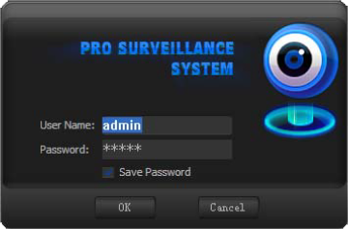
3-1. ábra
Kattintson az OK gombra a bejelentkezéshez. A felhasználói adatok ellenőrzése után a 3-2. ábrán látható folyamatindikátor jelenik meg.

Programbetöltési felület
A programbetöltés eltarthat hosszabb ideig, mivel ekkor töltődnek be a dekódoló kártya adatai.
Az első bejelentkezés után érdemes a PSS főbb paramétereit igény szerint beállítani. Lásd a jelen útmutató 3.7.5.2 pontját.
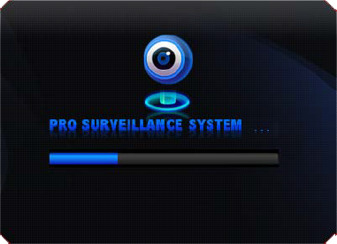
3-2. ábra

Központi kezelő felület
A központi kezelő felületen láthatók a valós-idejű monitorok és az egyéb műveletek és funkciók menüi. Lásd a 3-3. ábrát.
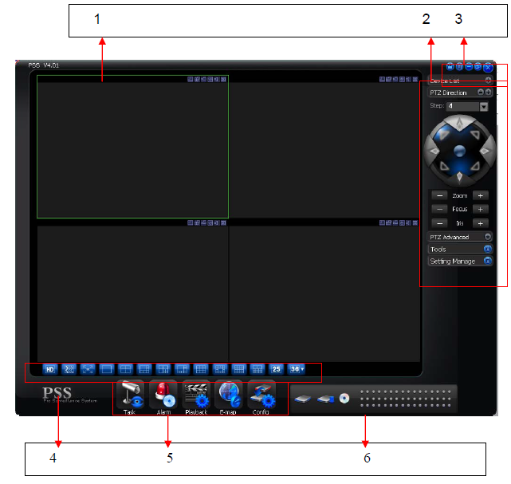
3-3. ábra
Szekció 1: Aktuális ablak, melyet egy zöld keret jelöl. A video vezérlési információkért lásd a jelen útmutató 3.5 fejezetét.
Szekció 2: Jobb oldali menü. Részletes információért lásd a jelen útmutató vonatkozó fejezeteit: Device list/Eszköz lista (3.8.1).PTZ direction/PTZ irány (3.8.2), PTZ advanced/PTZ haladás (3.8.3), Tool/Eszközök (3.8.4), Setting Manage/Beállítás kezelés (3.8.5).
Szekció 3: 5 gomb található a központi kezelő felület jobb felső részében. Lock/Close/Minimize/Switch/Full menu. A Close/Minimize/Switch gombokkal kapcsolatos információk jelen útmutató 3.4 fejezetében olvashatók. A Full menu gombra kattintva a 3-4. ábrán látható menüstruktúra jelenik meg. Részletes információért lapozzon a jelen útmutató 3.11. fejezetéhez.
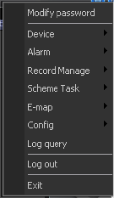
3-4. ábra
Szekció 4: Képernyő kijelző mód. Részletes információért lásd a jelen útmutató 3.9 fejezetét.
Szekció 5: Funkció gombok. Részletes információért lásd a jelen útmutató vonatkozó fejezeteit: Task/Séma (3.7.1), Alarm/Riasztás (3.7.2), Playback (3.7.3), E-map (3.7.4), and Configuration/Beállítás (3.7.5).
Szekció 6: Eszköz információ. Részletes információért lásd a jelen útmutató 3.9 fejezetét.
Amikor a PSS fut a tálca jobb oldali részén án megjelenik a 3-5. ábrán látható ikon.
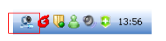
3-5. ábra
Az ikonra kattintva jobb egérgombbal a 3-6. ábrán látható menüstruktúra jelenik meg.
A részletes információkért lapozzon 3.11 fejezethez.
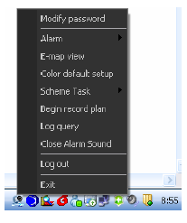
3-6. ábra

Kezelő felület gombjai
Sorszám | Ikon | Funkció
1 |  | Teljes menü megjelenítése
2 |  | Alsóbb szint megjelenítése
3 |  | Nagyítás/Kicsinyítés, Tárolás/Kapcsolás gomb
4 |  | Alsóbb szint zárolása/megnyitása
5 |  | Kicsinyítés
6 |  | Alsóbb szint zárása
7 |  | Aktuális ablak bezárása
8 |  | Tálca ikon
9 | Zárolás | A zároláshoz kattintson a Lock gombra. Zárolás után a 3-7. ábrán látható ablak jelenik meg.  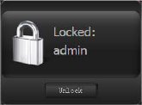  3-7. ábra
A zárolás feloldásához kattintson az Unlock gombra. A feloldás után újra be kell jelentkeznie. Lásd a 3-8. ábrát.
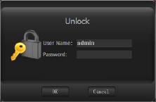
3-8. ábra
10 | 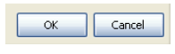 | Általában ez a két gomb található a kezelő, illetve konfigurációs felületeken.  Az aktuális állapot vagy módosítás elmentéséhez, majd kilépéshez kattintson az OK gombra. A mentés vagy módosítás nélküli kilépéshez kattintson a Cancel gombra.

Video vezérlő zóna
A videó ablakok jobb felső sarkában 6 darab gomb található. Lásd a 3-9. ábrát.
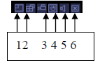
3-9. ábra
1 | Digitális zoom | Kattintson a gombra, majd a bal egér gombot használva jelölje ki a zoom tartományt. Jobb egérgombra kattintva visszaáll az eredeti állapot.
2 | Megjelenítési mód | Átméretezés vagy teljes képernyős üzemmódba kapcsolás, dupla kattintással.
3 | Helyi felvétel | Helyi felvétel készítése a beállított könyvtárba.
4 | Pillanatkép | Pillanatkép készítése a beállított könyvtárba..
5 | Hang | Hang be- vagy kikapcsolása.(Nem azonos az operációs rendszer hang beállításaival)
6 | Ablak bezárása | Videó folyam bezárása az aktuális ablakban.

Képernyő kijelzési módok
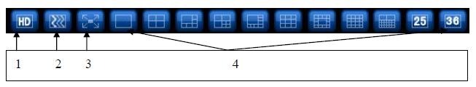
3-10. ábra
Balról jobbra haladva találhatók a Videó minőség, Valós-idejű/Gördítő, Teljes képernyő gombok, illetve 1-36 képosztást tartalmazó kijelző módok.
Megjegyzés: Teljes képernyő módban az ablak a kijelző teljes szélességét és magasságát használja. Kisméretű ablak esetén néha szükség lehet a szélességet és magasságot a kijelző méreteihez igazítani.

Funkció gombok
A funkciógombok a 3-11. ábrán láthatók. A következő gombokat tartalmazza:
Task(Séma)/Alarm(Riasztás)/Playback/E-map/Config(Beállítás)
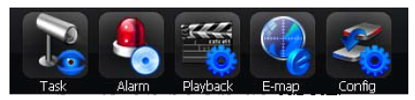
3-11. ábra

Feladatok
TASK(Séma): Task(Séma) vagy Projekt engedélyezése/letiltása.
Pause/Restore(Szünet/Visszaállítás) felirat: Task(Séma)/Projekt engedélyezésekor a program kijelzi a Pause(Szünet) feliratot. A „pipa” jel mutatja, ha egy Task(Séma)/Projekt folyamatban van.
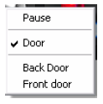
3-12. ábra

Riasztás
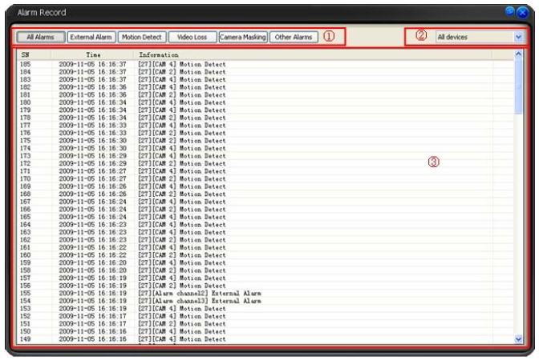
3-13. ábra
Sorszám | Megnevezés | Funkció
1 | Riasztás típus | Riasztás típusok:  All alarms/External alarm/Motion detection/Video loss/Camera masking/Other alarms.  (Összes riasztás/Külső riasztás/Mozgásérzékelés/Videó jelvesztés/Kamera letakarás/Egyéb riasztások)
2 | Összes eszköz | A listadobozból kiválasztható a kívánt eszköz.
3 | Riasztás felvétel | A riasztás idejét, illetve a riasztási esemény részletes információi láthatók.
Az riasztási felvételek maximális mennyiségének beállításához lapozzon a 3.7.5.2 fejezethez. Amennyiben egy record eléri a maximumot a rendszer automatikusan felülírja az előzőt.
A Riasztási információk kezeléséhez lapozzon a 3.7.5.2 fejezethez.

Lejátszás

Felvétel lejátszása közvetlenül az eszközről
Ezen a felületen kereshet és tölthet le fájlokat a rendszerbe integrált eszközökről. A megadott idő alapján kereshet a fájlok között. Adott fájl megnyitásához kattintson duplán a kiválasztott fájlra (Győződjön meg róla, hogy a hálózati sávszélesség megfelelő és rendelkezik a Lejátszáshoz szükséges jogosultságokkal.) Lásd 3-14. ábra.
A Download/Letöltés gombra kattintva a kijelölt fájlokat hozzáadhatja a letöltési listához. A letöltési folyamat megtekintéséhez lapozzon a 3.7.3.4 fejezethez. A Serial/Sorszám oszlopra duplán kattintva kiválaszthatja/visszavonhatja a fájlokat.
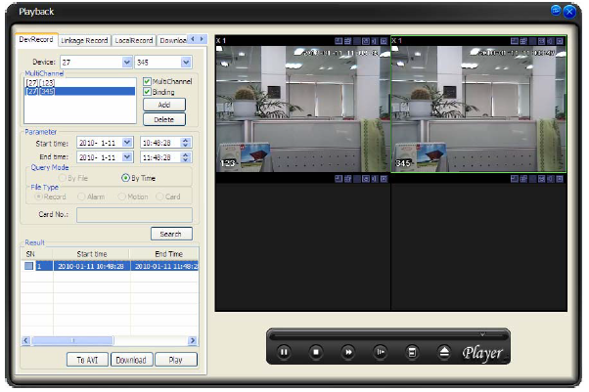
3-14. ábra

Aktivált riasztási eseményfelvételek lejátszása
Ezen a felületen kereshet és játszhat le aktivált riasztási eseményeket. A lejátszáshoz kattintson duplán az aktuális ablakban lévő videó felvételre. Kattintson a Delete/Törlés gombra ha szeretné törölni a kiválasztott fájlokat. Kattintson duplán a Serial/Sorszám oszlopra az összes fájl kijelöléséhez/visszavonásához.
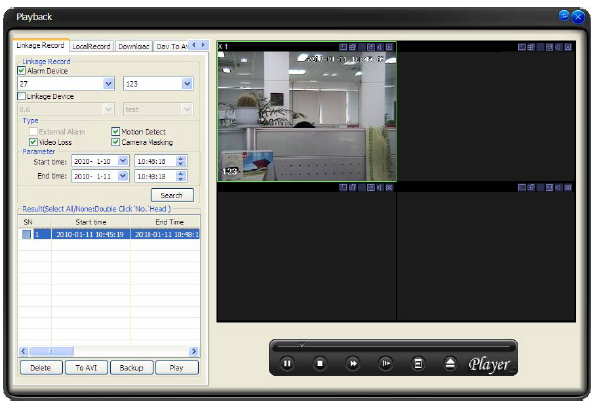
3-15. ábra

Felvétel lejátszása helyi számítógépről
Ezen a felületen a helyi számítógépre mentett fájlokat játszhatja, illetve kereshet közöttük. Az aktuális ablakban történő lejátszáshoz oz kattintson duplán a kiválasztott fájlra. Amennyiben képfájlt választ ki a rendszer képként nyitja meg. Kattintson duplán a Serial/Sorszám oszlopra az összes fájl kijelöléséhez/visszavonásához.
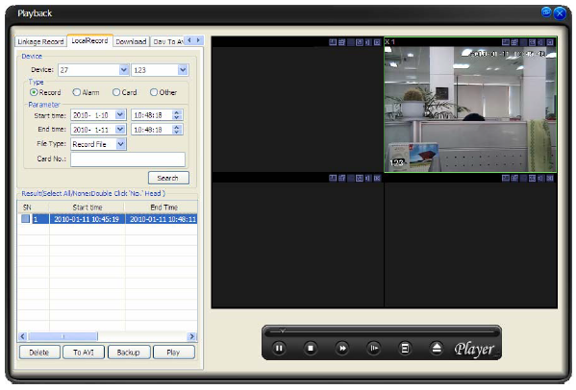
3-16. ábra

Felvétel letöltése helyi számítógépre
Ezen a felületen a letöltési folyamat és fájlinformáció látható. A Stop/Leállítás gombra kattintva a letöltési folyamat megszakítható.
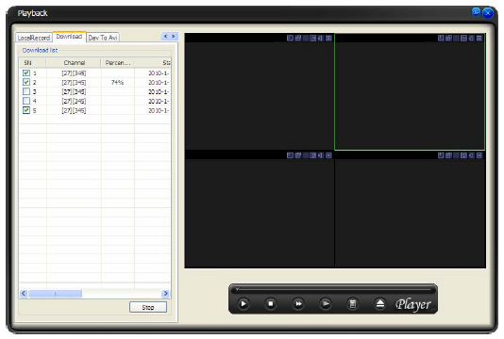
3-17. ábra

Felvétel konvertálása DAV formátumról AVI formátumra
Ezen a felületen konvertálhatja a DAV formátumú fájlokat AVI formátumra. A DAV formátumú fájlok a telepítő lemezen található General Player programmal lejátszhatók.
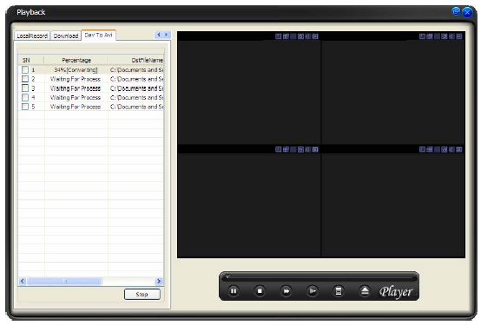
3-18. ábra

Paraméter | Funkció
Típus | Általános felvétel, riasztási felvétel, mozgásérzékelési felvétel és kártya felvételkeresés
Riasztás | Riasztási felvételkeresés
Mozgásérzékelés | Mozgásérzékelés felvételkeresés
Kártya | Kártya felvételkeresés
Kezdési idő | Fájl kezdési idő kiválasztása
Befejezési idő | Fájl befejezési idő kiválasztása
Csatorna | Csatorna kiválasztása a legördülő listából.
Keresés | A keresési feltételeknek megfelelő lista készítése, megtekintése.
Lejátszás | Először válassza ki a fájlt, majd kattintson a lejátszás gombra a videó megtekintéséhez.  Kattintson duplán a Serial(SN)/Sorszám oszlopra az összes fájl kiválasztásához
Letöltés típus | Normál fájlletöltés: Válassza ki a fájlokat, majd kattintson a Letöltés gombra.  Idő szerinti fájlletöltés: A megadott időintervallum alapján talált fájlok letöltése a Letöltés gombra kattintva.
Letöltés | Válassza ki a letöltendő fájlokat (többszörös fájl kiválasztás), azután kattintson a letöltés Gombra. A felbukkanó párbeszédablakban megadhatja a menteni kívánt fájl nevét és a letöltés helyét. A letöltési folyamat nyomon követhető, illetve szükség esetén a Stop gombbal leállítható.
Aktivált riasztás lejátszás | Aktivált riasztási felvételek keresése a helyi számítógépen. Kattintson duplán a fájlnévre az aktuális ablakban történő lejátszáshoz.
Helyi lejátszás | Helyi számítógépre mentett fájl kiválasztása lejátszáshoz.  Kattintson duplán a Serial(SN)/Sorszám oszlopra az összes fájl kiválasztásához
Megjegyzés: A Lejátszás függ a hálózati sávszélességtől, illetve a felhasználói jogosultságoktól. A felvételi és letöltési könyvtárak nem feltétlenül esnek egybe. Olvassa el a 3.7.5.2 fejezetet.

E-Map
Az E-Map gombra klikkelve a 3-19. ábrán látható ablak jelenik meg
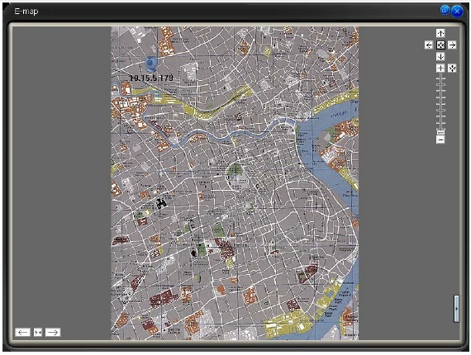
3-19. ábra
Jobb egérgombbal kattintson a térképre (Nincs csomópont ikon.); Ekkor megjelenik a 3-20. ábrán látható az E-map konfiguráció gomb. Kattintson a gombra és kövesse a 3.8.5.5 fejezetben leírtakat.
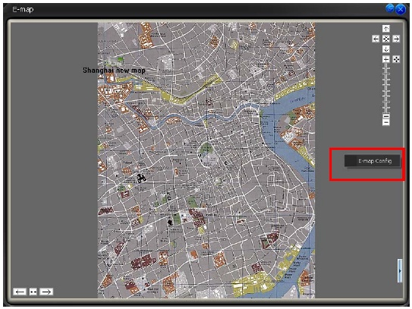
3-20. ábra
A 3-19. ábra szerint jobb egérgombbal kattintson a videó csatornára, ekkor a 3-21. ábrán látható ablak jelenik meg.
3 opciót kínál fel: E-map konfiguráció (3.8.5.5 fejezet)/csatorna tulajdonságok/lejátszás külön ablakban.
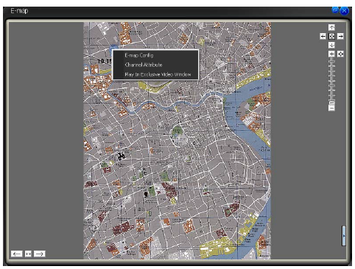
3-21. ábra
A csatorna tulajdonságokra kattintva láthatóvá válik az eszköz és csatornanév a 3-22. ábra szerint.
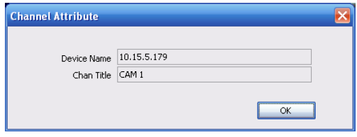
3-22. ábra
A lejátszáshoz kattintson a külön ablakra. Ekkor 3-23. ábrán látható ablak jelenik meg.
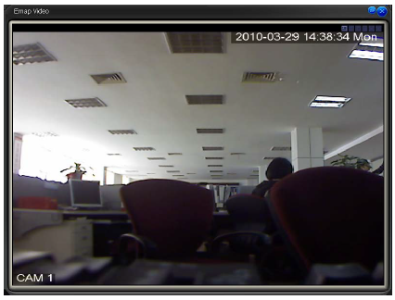
3-23. ábra
A jobb felső területen 5 db vezérlőgomb található. 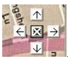. Ezekre kattintva változtatható az E-Map helyzete. A középső gomb középre helyezi a térképet. Kicsinyített térkép esetén használható. 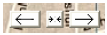 A bal gomb az előző, illetve következő képet mutatja. A középső gomb visszaállítja az eredeti térképméretet és törli a böngészési előzményeket.
Az altérképre duplán kattintva a következő térkép jelenik meg. A kamerára történő dupla kattintásra megnyílik a video a monitoron.
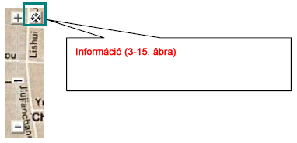
3-24. ábra
A 3-24. ábrán látható gomb segítségével a térkép nagyítható és kicsinyíthető. Az egér középső görgető gombjával szintén használható ez a funkció.
A 3-24. ábrán látható jobb felső gombra kattintva a csomópont információk jeleníthetők meg. Lásd: 3-25. ábra.
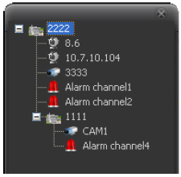
3-25. ábra
A 3-26. ábrán piros kerettel jelölve látható a térkép megjelenítő gomb. A gombra kattintva a kistérkép elrejthető, illetve megjeleníthető. A kistérkép megjelenítéskor a gomb nem látható. Bal egérgombbal a térképre kattintva újra megjeleníthető. A kistérképen piros kör/négyzet alakú szimbólumok jelentik a csomópontokat. A kistérképen látható zöld keret az aktuális zónát jelzi.
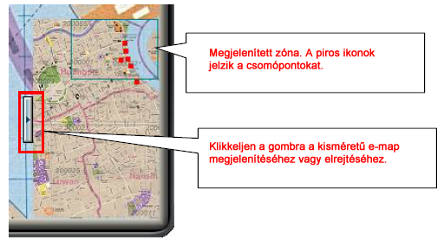
3-26. ábra
Riasztási esemény bekövetkezésekor a kamera vagy riasztóeszköz villogni fog.
Az E-map beállítások és alkalmazásának részleteiről a 3.8.5.5 fejezetben olvashat.

Beállítások
A Beállítás gombra kattintva a 3-27. ábrán látható gyorsmenü jelenik meg.
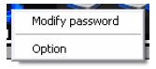
3-27. ábra

Jelszó módosítása
A Beállítás/Jelszómódosítás gombra kattintva a 3-28. ábrán látható dialógus ablak jelenik meg.
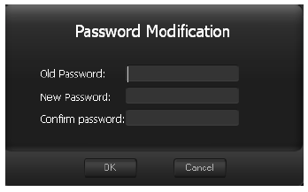
3-28. ábra
Gépelje be a régi jelszót egyszer, majd az újat kétszer, azután nyomja meg az OK gombot.

Opciók
A Beállítás/Opció gombra kattintva a 3-29. ábrán látható felület jelenik meg.
Rendszer alapbeállítások
Nyelv: A PSS rendelkezik nyelvi támogatással. A megfelelőt válassza ki a lenyíló listából.
Csatlakozás minden eszközhöz: A felhasználó az összes felvett eszközre automatikusan csatlakozik PSS indításkor.
Dekódoló kártya betöltése rendszerindításkor: Bejelentkezés után automatikusan betölti a dekódoló kártyát.
Felvételi terv automatikus indítása: Egyszeri bejelentkezés után a PSS engedélyezi a felvételei terveket.
Riasztási dialógus ablak automatikus megjelenítése: Riasztás esetén a program egy riasztási ablakot jelenít meg.
Automatikus bejelentkezés a PSS rendszerbe: Automatikus bejelentkezés a legutóbbi felhasználói adatokkal a PSS rendszerbe.
PSS automatikus futtatása rendszerindításkor: A számítógép bekapcsolása után a PSS automatikusan elindul.
Gyorsbillentyű beállítás: A funkciókhoz gyorsbillentyű rendelhető. Az F12 gombhoz nem lehet funkciót kapcsolni.
Jobb oldali menüben megjelenített elemek: A rendszer jelzi az alapértelmezett funkciógombokat.
Előnézeti kép: Előnézeti módban nyitja meg a képet. A jelölőnégyzet használatával az operációs rendszer alapértelmezett alkalmazása segítségével tekinthetők meg a képek. Ellenkező esetben a PSS program jeleníti meg.
Riasztási elemeket kijelző kezelőfelület: Riasztási elemek definiálhatók a felületen. A részletekért tekintse meg a 3.9 fejezetet.
Szerviz port automatikus regisztrációja: Szerviz port érték megadása.
Információ az összes eszközről: A jelölőnégyzet beállításával az összes eszközről engedélyezhető az információkérés (3.8.4.3. fejezet).
Rögzítés alapbeállítások
Pillanatkép mentési útvonal: Megadható a pillanatfelvételek alapértelmezett mentési útvonala.
Eszköz szabad terület (MB): Definiálható egy érték. Amennyiben a kapacitás megközelíti a definiált értéket, a rendszer leállítja a rögzítést.
Pillanatkép fájl elnevezés szabálya: A dialógusablakban megadható a pillanatkép fájl elnevezés szabálya.
Rögzítési idő (M): A lenyíló listából választható.
Rögzítési útvonal: Definiálható a rögzítési útvonal.
Rögzített fájl elnevezés szabálya: A dialógusablakban megadható a rögzített fájl elnevezés szabálya.
Letöltési útvonal: Definiálható a letöltési útvonal.
Monitor beállítás automatikus indítása
Projekt automatikus indítása
Projekt neve: Adja meg a projektet, amelyet automatikusan szeretne indítani.
Task (Séma) automata indítása
Task (Séma) neve: Adja meg a taskot, amelyet automatikusan szeretne indítani.
Legutolsó futtatása: Az előző task és projekt aktív státuszba kerül bejelentkezéskor.
Utolsó monitor állapot: A rendszer tárolja az előző monitor beállításokat, amelyet a legközelebbi rendszerindításkor betölt.
Időszinkron beállítás
Automatikus időszinkron: A rendszer automatikusan szinkronizálja az eszköz idejét a számítógép idejéhez.
Szinkronizációs idő: Beállítható a szinkronizáció ideje (A használathoz engedélyezni kell a szinkronizáció funkciót).
Eszköz automatikus újraindítása: Szinkronizáció után az új idő aktiválásához szükséges az eszköz újraindítása.
Riasztási felvétel alapértelmezett beállítása
A riasztási felvételek maximális száma: Mozgásérzékelés esetén meghatározható a maximális felvételek száma.
Frissítési gyakoriság: Definiálható az eszközinformáció frissítési gyakorisága. További részletekért tekintse meg a 3.9 fejezetet.
Felugró ablakok használata riasztás esetén: A jelölőnégyzet aktiválásával a rendszer aktivált riasztás esetén felugró ablakot jelenít meg (nem a főablakban). További részletekért lapozzon a 3.8.4.5 fejezethez.
Riasztási ablakok mennyisége: Megadható a felugró ablakok mennyisége aktivált riasztási eseményekhez. További részletekért lapozzon a 3.8.4.5 fejezethez.
Hatástalanítás üzenet hozzáadása a riasztási felvételhez: A funkció engedélyezésével a hatástalanítás üzenet hozzáadódik a riasztási felvétel felülethez. Alapesetben a rendszer az élesítési üzeneteket jeleníti meg.
Riasztási információ kimeneti port: A jelölőnégyzet aktiválásával az összes eszközre vonatkozó riasztási információ ezen a porton keresztül érhető el külső eszköz számára.
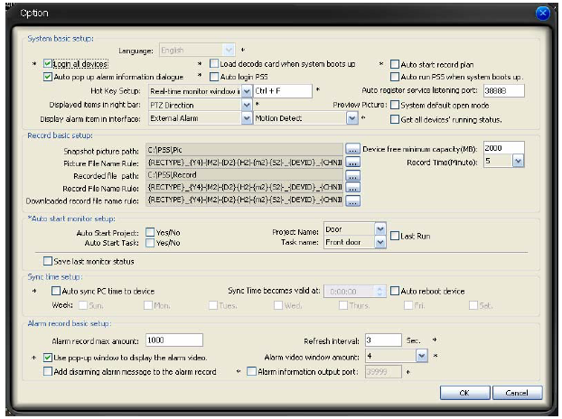
3-29. ábra
Megjegyzés:
A csillaggal jelölt elemek PSS újraindítással aktiválódnak!
Kattintson az OK gombra PSS újraindításhoz. Lásd 3-30. ábra.
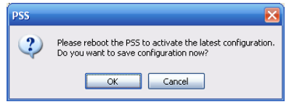
3-30. ábra

Jobb oldali menü
A jobb oldali menü látható a 3-31. ábrán.
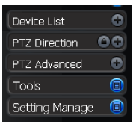
3-31. ábra

Eszköz lista
A 3-32. ábrán látható módon jelenik meg a konfigurálható eszközinformáció. Minden csatlakoztatott eszköz csatornája automatikusan nyitott állapotba kerül.
3-32. ábra
Az eszköz nevére jobb egérgombbal kattintva elérhetővé válik az eszközre vonatkozó gyorsmenü, amely négy menüpontot tartalmaz: Kijelentkezés/Jellemzők/Hang alapú beszélgetés mód/Haladó beállítások. A Haladó beállítások és a hang alapú beszélgetés mód elemek kizárólag csatlakozott eszközről érhetők el.
Kijelentkezés: Kijelentkezés az aktuális eszközről.
Paraméterek: A 3-33. ábrán néhány alapadat látható, mint például a megnevezés, IP cím, stb.
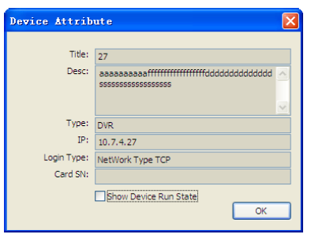
3-33. ábra
A 3-33. ábrán látható „Eszköz státus” jelölőnégyzet aktiválásával a 3-34. ábrán látható információtöbblet jelenik meg.
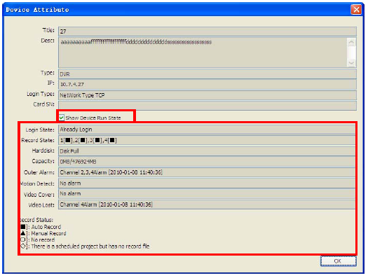
3-34. ábra
Fontos!
Amennyiben a 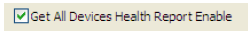 funkció engedélyezve az Opció menüpontban (3.7.5.2 fejezet), akkor a funkció nem kapcsolható be.
Hangalapú beszélgetés formátum: A rendszer lenyíló listában megjeleníti a kiválasztható hangalapú beszélgetés módokat. A kör jelenti, hogy egy hangalapú beszélgetés van folyamatban. Jobb egér gombbal az ablakra kattintva szintén kiválasztható a hangalapú beszélgetés módja.
Haladó beállítások: Időszinkronizáció/Újraindítás/Eszköz konfiguráció.
Eszköz időszinkronizáció: it is to synchronize device time with the PC.
Újraindítás: Az aktuális eszköz újraindítható.
Eszköz konfiguráció: Please refer to corresponding device user’s manual for configuration information. SVR esetén a konfiguráció nem elérhető.
Egy eszköz csak egy hangalapú műveletet támogat. Engedélyezése esetén az eszközműveleteknél a hangalapú beszélgetés nem elérhető.
Hangalabú beszélgetés mód csak G711U eszközök esetén érhető el.

PTZ vezérlés
Amennyiben használni kívánja a PTZ funkciót, győződjön meg róla, hogy:
Az aktuális eszköz támogatja a PTZ funkciót.
Megfelelő jogosultságokkal rendelkezik a PTZ vezérléshez.
Amennyiben nem működik a PTZ vezérlés, ellenőrizze az eszközt.
Kattintson a lakat ikonra amennyiben szeretné a PTZ vezérlő felületet a képernyő tetszőleges pontjára helyezni. Az eredeti állapot visszaállításához szintén használja a lakat ikont.
A PTZ vezérlés kezelőfelülete a 3-35. ábrán látható.
A PTZ sebessége 1 és 8 közötti értékre állítható. Nyolc irányító gomb érhető el.
A középső gomb neve 3D Intelligens Vezérlés gomb. A funkció használatához a PTZ kamerának rendelkeznie kell a megfelelő protokollal, enélkül nem használható. Bekapcsolt állapotban az egér görgetőgombjával használható a zoom funkció. Az élőképre kattintva a kamera a kattintás irányába mozdul el. A bal egérgombot lenyomva tartva és a bal felső sarokból húzva kijelölhető a nagyítani kívánt terület. A bal egérgombot lenyomva tartva és a jobb alsó sarokból húzva kijelölhető a kicsinyíteni kívánt terület.
Billentyűzet referencia:
Név | Funkció billentyű | Funkció | Funkció billentyű | Funkció
Zoom  Fókusz  Írisz | 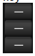 | Közelít  Közelít  Zárva | 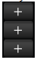 | Távolít  Távolít  Nyitva
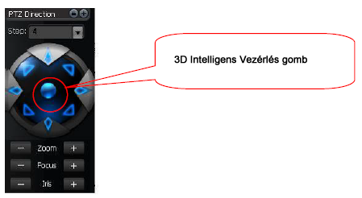
3-35. ábra

Haladó PTZ vezérlés
A Haladó PTZ vezérlésre kattintva a 3-36. ábrán látható menü jelenik meg.
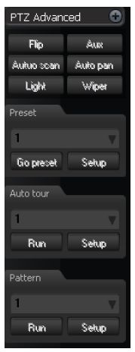
3-36. ábra
Paraméter | Funkció
Scan | 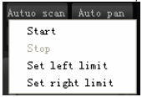  A funkcióval beállíthatő egy őrjárat, amelynél a start gombra kattintva automatikusan egy megadott bal pozícióból egy megadott jobb pozícióba mozgatja a kamerát.
Preset | A megadott pozícióba mozgatva menthető egy Preset beállítás.
Túra | 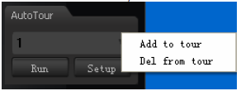  A megadott Preset pozíciókat járja végig automatikusan a kamera.
Pattern | 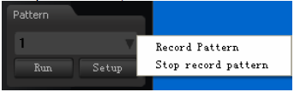  Egy minta beállításához először kattintson a Minta felvétele gombra, majd mozgassa a kamerát a kívánt pozícióba, ezután nyomja meg a Minta felvétel leállítása gombot. Ezzel sikeresen eltárolt egy mintát.
Aux | Néhány speciális funkció használatához szükség van az Aux vezérlésre.  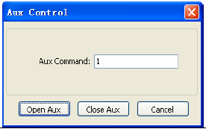
Flip | Amennyiben a kamera támogatja, a kép 180° fokban elfordítható.
Fény | Amennyiben a kamera támogatja, használható fényvető.
Wiper | Amennyiben a kamera támogatja, használható törlőberendezés.

Eszközök
Az Eszközök gombra kattintva a 3-37. ábrán látható menü jelenik meg.
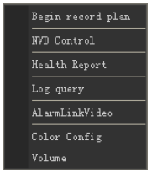
3-37. ábra

Felvételi terv indítása/ leállítása
Miután rögzített egy felvételei tervet a gombra kattintva engedélyezheti. Az elindított felvételi tervet a „felvételi terv leállítása” gombra kattintva állíthatja le.

NVD vezérlés
Az NVD használata videófal és egyéb eszköz esetén hasznos. A kezelőfelület a 3-38. ábrán látható.
Öt szekciót tartalmaz:
Szekció 1: NVD eszköz lista.
Szekció 2: 2 darab gombot tartalmaz: Csatlakozás/Kijelentkezés. NVD kezelés: Vonatkozó fejezet: 3.8.5.9.
Szekció 3: Videó eszköz lista.
Szekció 4: Az NVD műveletek három szekciót tartalmaznak: művelet, túra és dekódoló túra. Az NVD eszköz normál működése esetén minden művelet engedélyezett.
Szekció 5: Dekódervezérlő zóna. Négy csatorna kimenettel rendelketzik. Dupla kattintással változtatható a kijelzési mód: Egyes vagy négyes osztás.
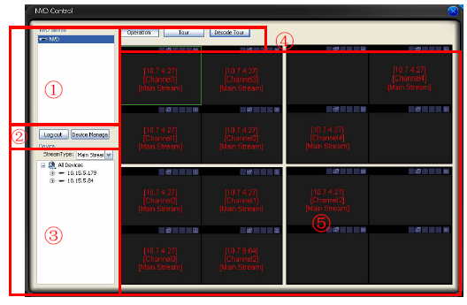
3-38. ábra
Túra
A Túra gombra kattintva a 3-39. ábrán látható ablak jelenik meg.
Keresés: TV kimenet túra beállítás keresése az aktuális NVD eszközön.
Hozzáadás: Túra információ hozzáadása az aktuális eszköz TV kimenetéhez.
Törlés: A beállítások törléséhez kattintson a Törlés gombra.
Összes törlése: Az összes beállítás törléséhez kattintson az Összes törlése gombra
Túra: A beállításhoz kattintson a Túra gombra.
Gyakoriság: A beállítások gyakorisága.
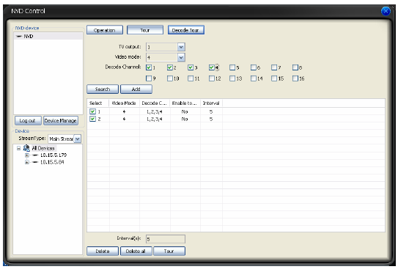
3-39. ábra
Dekódoló túra
A dekódoló túra gombra kattintva a 3-40. ábrán látható ablak jelenik meg.
NVD eszköz: Az NVD eszköz kiválasztható a struktúrából.
Dekódoló csatorna: A dekódoló csatorna kiválasztható az NVD eszközről.
Videó csatorna
Hozzáadás: Túra információ hozzáadása a listához.
Frissítés: A lista frissítése a legutóbbi információkkal.
Visszaállítás: Csatornainformáció visszaállítása. A módosítások elvesznek.
Törlés: A kiválasztott elem törlése.
Összes törlése: A lista összes elemének törlése.
Mentés: A legutóbbi információk mentése a távoli NVD eszközre.
Pillanat/Állj: Művelet megállítása a távoli NVD eszközön.
Folytatás: Művelet folytatása a távoli NVD eszközön.
Leállítás: Művelet leállítása a távoli NVD eszközön.
Kezdés: Művelet indítása a távoli NVD eszközről.
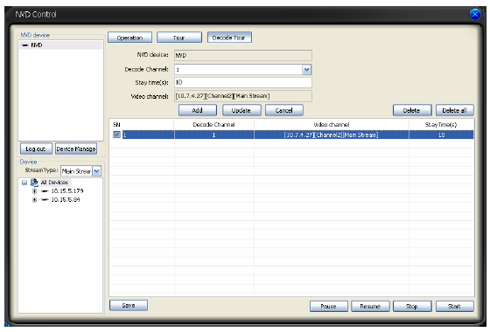
3-40. ábra

Információ
Tekintse meg a 3.7.5.2. fejezetet. Jelölje be a “Get all devices health report enable” opciót, ellenkező esetben az információ nem elérhető. Lásd: 3-41. ábra.
Négy szekciót tartalmaz:
Szekció 1: Információ az összes eszközről.
Szekció 2: A frissítési funkció bekapcsolásával a lista automatikusan frissül.
Szekció 3 Frissítés: A legutóbbi állapot megtekintéséhez kattintson a Frissítés gombra.
Export: Az aktuális állapot mentéshez kattinston az Export gombra.
Szekció 4: Felvételi állapot ikon minták.
3-41. ábra

Log szűrés
A megadott szűrési feltételekkel megtekinthető a naplóbejegyzés lista. Lásd: 3-42. ábra. Maximum 1000 bejegyzés látható egy lapon.
Felhasználó: Fálasszon felhasználót. Adminisztrációs jogosultságal az összes naplóbejegyzés megtekinthető, míg egyszerű felhasználóként csak a hozzátartozó bejegyzések.
Dátum: Dátum megadása.
Napló típus struktúra: Naplótípus megtekintése.
Export: Naplófájl mentése a számítógépre.
Előző lap: Előző 1000 bejegyzés megtekintése.
Következő lap: Következő 1000 bejegyzés megtekintése.
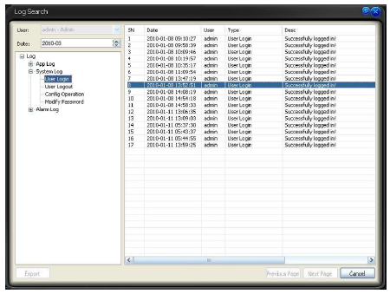
3-42. ábra

Video riasztás
Video riasztás megtekintése a felugró ablakban. Lásd: 3-43. ábra.
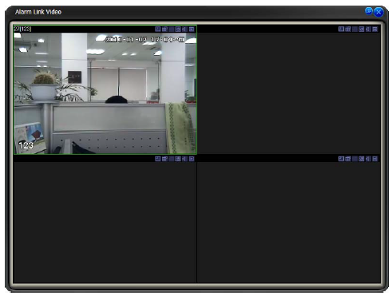
3-43. ábra
A fióunkció engedélyezéséhez lapozzon a 3.7.5.2 fejezethez.
Amennyiben a funkció nincs engedélyezve, a Videó riasztás nem jelenik meg a főablakban.

Színbeállítás
A színbeállítás felület a 3-44. ábrán látható.
Az „Alapértelemzett” gombra kattintva a színvbeállítások alapértéket vesznek fel.
A funkció csak a kiválasztott csatornára érvényes.
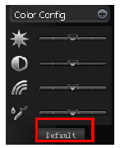
3-44. ábra

Hangerő
A hangerőszabályzó felület a 3-45. ábrán látható.
Három funkciógombot tartalmaz:
Hangerőszabályzó, Mikrofon hangerő és hangalapú riasztás bezárása.
A riasztási hang kikapcsoláshoz kattintson a „Riasztási Hang Bezárása” gombra.
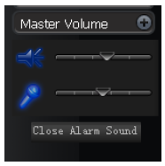
3-45. ábra

Beállítások

Séma beállítás
A Beállítás Kezelés menü látható a 3-46. ábrán.
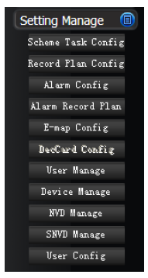
3-46. ábra
Monitor task: A megnyitott videó csatornákhoz kapcsolódó műveletek PTZ támogatással.
Projekt létrehozása előtt létre kell hozni a feladatokat.
A feladatlistában megjelennek a definiált feladat megnevezések.
A kiválasztott feladat részletei a monitor elemlistában láthatók.
Módosításkor a feladat neve nem változtatható meg.

Séma
A Séma beállítás kezelőfelülete a 3-47. ábrán látható.
Séma lista: A rögzített sémák nevei. A kiválasztott séma részletes adatai a jobb oldali részen olvashatók.
Új: 3-48. ábra. Új séma név megadása.
Módosítás: 3-48. ábra. A séma neve nem szerkeszthető.
Törlés: Séma törlése.
Import: Séma import XML fájlból.
Export: Séma export XML fájlból.
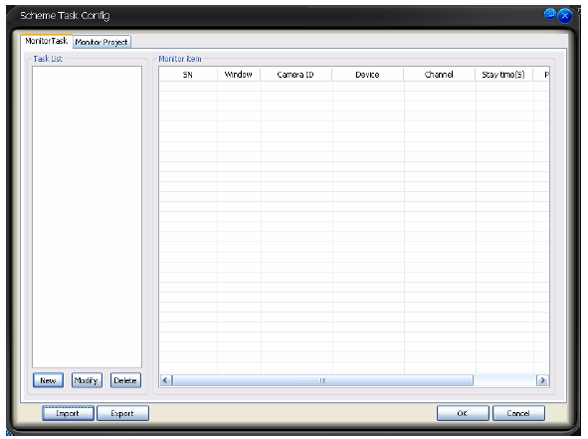
3-47. ábra
A Séma szerkesztés kezelőfelülete a 3-48. ábrán látható.
Séma neve: Adjon meg egy séma nevet. Séma szerkesztése esetén a név nem módosítható.
Ablak szám
Ablak: Ablak sorszám.
Kamera neve (nem módosítható) és kamera ID
Időállás
Preset: Az alapértelemzett preset érték N/A.
Bitfolyam típus
Monitor.
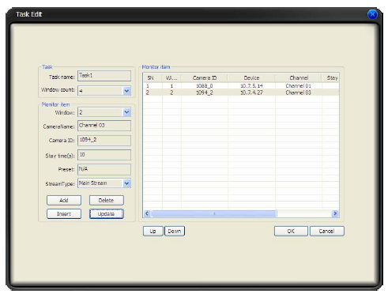
3-48. ábra
Projekt
Monitor projekt kezelőfelület. Lásd: 3-49. ábra.
Projekt lista: Összes projekt név metekintése.
Projekt elem: A kiválasztott feladat megtekintése.
Új: Új projekt létrehozása. Lásd: 3-50. ábra.
Módosítás: A módosítás felülete a 3-50. ábrán látható. A projektnév nem szerkeszthető.
Törlés: Adott prjekt törlése.
Import: XML formátumú projektlista import.
Export: Projekt lista export XML formátumban.
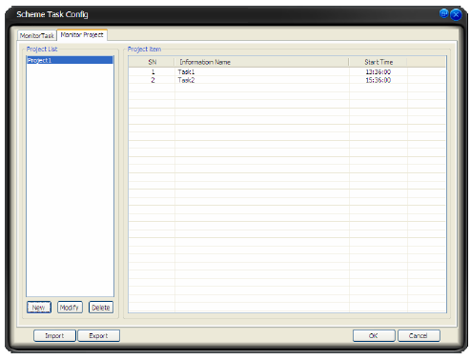
3-49. ábra
Módosítás üzemmódban a projektnév nem módosítható.
Monitor projekt név: Aktuális projekt neve (a projektnév csak a hozzáadás alatt módosítható).
Séma neve: A futtatáshoz válassza ki a séma nevét.
Kezdési idő: Válasszon kezdési idő.
Fel/Le billentyűk segítségével állítható be a monitot séma szekvencia.
Mentés után kilép.
3-50. ábra

Felvételi terv beállítás
A felvételi terv kezelőfelülete a 3-51. ábrán látható.
Csomag időtartam (perc): A rendszer a megadott felvételi terv szerint felvételt készít. A csomag időtartama megadható.
Felvételi terv lista: Időzített felvételek listája.
Megtekinthető az aktuális kamerára érvényes felvételi periódus.
Az aktuális kameraára vonatkozó időzítés a listaelemere kattintva módosítható.
Tervmódosításkor az eszköz és csatorna információk nem módosíthatók.
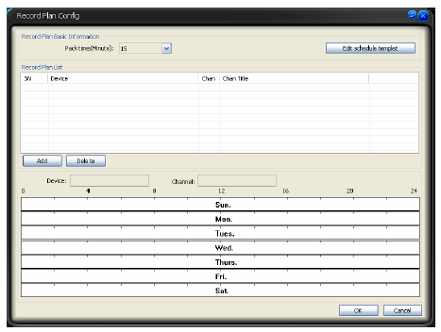
3-51. ábra
Időzítési sablon szerkesztése
A 3-51. ábrán látható időzítési sablonra kattintva szerkeszthetővé válik a sablon. Lásd: 3-52. ábra.
Üres sablont nem lehet módosítani és törölni. A részletes sablon infromációk a bal oldalon láthatók.
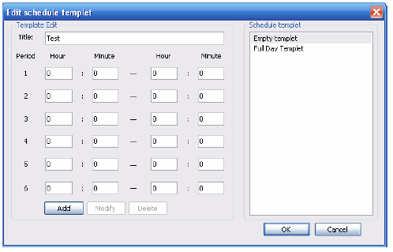
3-52. ábra

A 3-51. ábrán a Hozzáadás gombra kattintva a 3-53. ábrán látható kezelőfelület jelenik meg.
Eszköz: Kiválasztható a lenyíló listából.
Csatorna: Kiválasztható a lenyíló listából.
“<-egy hét”: az egész hétre vonatkozik.
“<-”: a kiválasztott dátumra vonatkozik.
A sablon kiválasztása után az időzítési sablon szerkesztés gombra kattintva szerkeszthető.
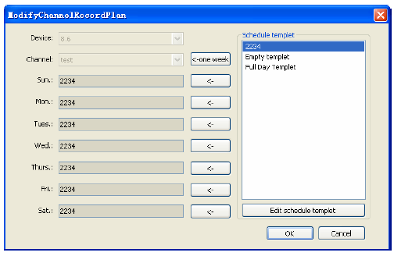
3-53. ábra

Riasztás beállítás
A részletekért lapozzon a 3.7.5.2. fejezethez. Beáálítható a maximális riasztási szám. Lásd: 3-54. ábra.
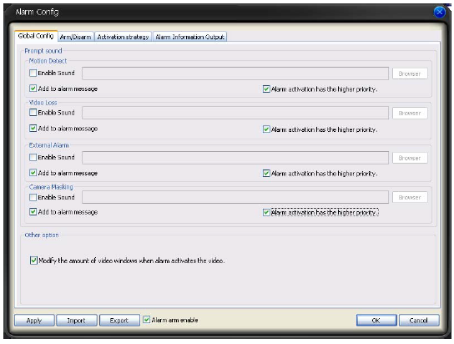
3-54. ábra
Általános beállítások
Az általános beállítások kezelőfelülete a 3-54. ábrán látható.
Hang engedélyezése: Jelölőnégyzet használatával engedélyezhető a hang funkció. A tallóz gomb segítségével beállítható a hangfájl.
Riasztási üzenet hozzáadása: Megjeleníti a riasztási információ ablakot. Engedélyezése esetén riasztási üzenet adható a riasztási felvétel ablakhoz (3.7.2. fejezet).
Riasztási prioritás: Riasztási esemény bekövetkezésekor az aktivált riasztás videó átkapcsol egy újra az előző riasztás kijelzésétől függetlenül. Jelölőnégyzet segítségével engedélyezhető a funkció.
Videóablakok számának megadása aktivált riasztás esetén:Amennyiben az aktivált riasztási ablakok száma meghaladja, a monitor ablakok számát a rendszer automatikusan megváltoztatja az ablakok mennyiségét az aktivált videók megjelenítéséhez.
Riasztás élesítés engedélyezés: Engedélyezése esetén használhata a riasztási beállítások. Egyéb esetben a riasztási beállítás null értékű.
Import/Export: Az általános beállítások importja/exportja XML fájlból/fájlba.

Élesítés/Hatástalanítás
Az Élesítés/Hatástalanítás kezelőfelülete a 3-55. ábrán látható.
4 féle riasztás típus adható meg: Mozgásérzékelés/Videójelvesztés/Kamera letakarás/Külső riasztás.
Az adott csatornára vonatkozóan kiválasztható a megfelelő beállítás.
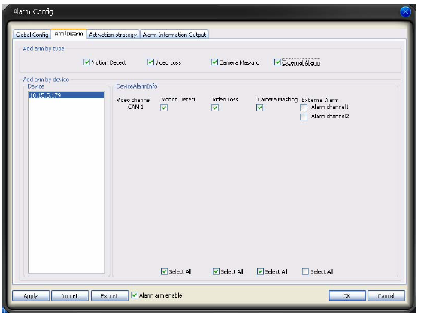
3-55. ábra
Aktiválási stratégia
Az aktiválási startégia kezelőfelülete a 3-56. ábrán látható.
Riasztási eszköz: Az eszközlistában a riasztási eszközök láthatók. A kiválasztott eszközhöz rendelhető számos művelet.
Típus: Lenyíló listából kiválasztható.
Visszatérés a megszakított videó folyamhoz riasztási esemény után: Az aktivált riasztási esemény külön ablakban nyílik meg és a megadott ideig látható. Az idő leteltével a megelőző megjelenés visszaál.
Riasztási ikon megjelenítése a videó ablakban: A ikon megjelenik az aktuális videóablak bal felső sarokában riasztás esetén.
Csatorna: Riasztás esetén kiválasztható az aktivált csatorna.
Ablak: Kiválasztható a monitor alak sorszáma. Az aktivált videó csatorna külön ablakban jelenik meg.
Időtartam (mp): Aktivált videó időtartama.
Preset: Amennyiben az aktuális videó csatorna PTZ vezérléshez rendelt, és preset értékek lettek beállítva, akkor a rendszer riasztás esetén megjeleníti a preseteket.
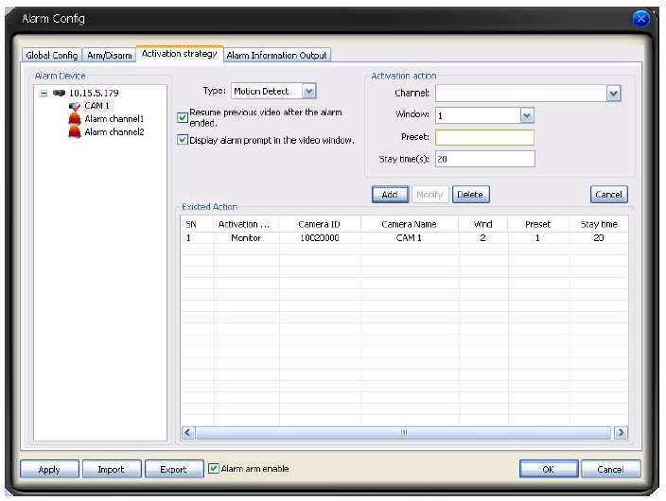
3-56. ábra
Riasztási információ kimenet
A Riasztási információ kimenet kezelőfelülete a 3-57. ábrán látható.
Riasztási információ struktúra: Az összes csatolt eszköz riasztási információja megtekinthető.
Kiegészítő információ: Beállítható kiegészítő információ a riasztási információk kijelzésekor. Ez akkor hasznos, ha a riasztási esemény külső eszközről érkezik.
Hozzáadás: A riasztási eszköz bal oldali panelon történő kiválasztása után kattintson a hozzáadás gombra. Amennyiben egyszerre több riasztási eszköz kerül kiválasztásra a kiegészítő információ mindegyiknél ugyanaz lesz.
Létező művelet: Megtekinthető a riasztási forrás beállítása.
Törlés: A kiválasztott elem/elemek törlését követően a meglévő műveleti panelon lévő listáról eltávolítható a beállítás.
Riasztási információ kimenet szabály: Beállítható a riasztási információ szövegformátuma.
Egyéb riasztás típus információ kimenet engedélyezése: Bejelölés esetén az összes riasztás (mint például HDD riasztás) külsö alkalmazás által kerül megjelenítésre.
Kiegészítő információ egyéb riasztás típus információhoz: Kiegészítő információ állítható be egyéb riasztási típushoz.
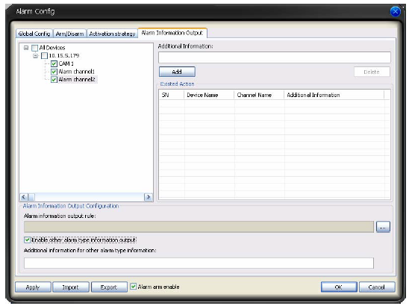
3-57. ábra

Riasztási terv beállítás
A riasztási terv kezelőfelülete a 3-58. ábrán látható.
Beállítható többféle aktivált riasztási felvétel ugyanahhoz a riasztási periódushoz. Használhat időzítési sablont. A kiválasztott csatornát kör szimbólum jelöli.
Riasztási felvétel kereséshez a lejátszás kezelőfelütere kell váltani (3.7.3. fejezet).
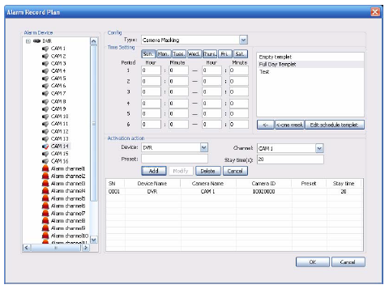
3-58. ábra

E-Map
Háromféle E-térkép megjelenítés létezik: Bélyegkép / Eszköz lista / E-térkép.
Első használat előtt hozzon létre egy új térképet (3.7.5.2. fejezet). A térkép útvonalát meg kell adni.
Az E-térkép kezelőfelülete a 3-59. ábrán látható.
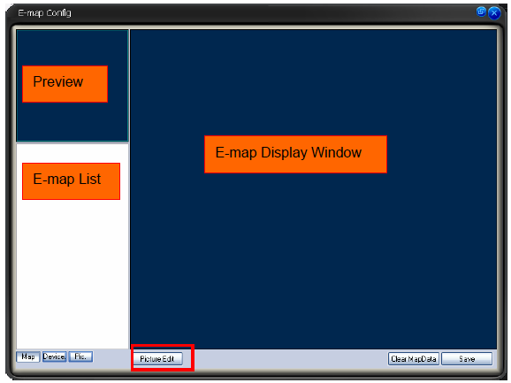
3-59. ábra
A 3-59. ábrán látható szerkesztés gombra kattintva a 3-60. ábrán látható kezelőfelület jelenik meg.
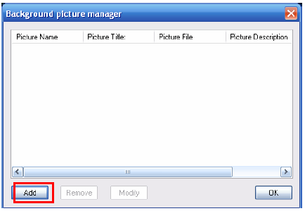
3-60. ábra
A hozzáadás gombra kattintva a 3-61. ábrán látható ablak jelenik meg. Megadhatja a kép nevét, a leírást és a kép útvonalát. A mentéshez kattintson az OK gombra.
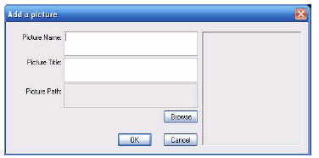
3-61. ábra
Mentés után a 3-62. ábrán látható ablak jelenik meg. A kilépéshez kattintson az OK gombra.
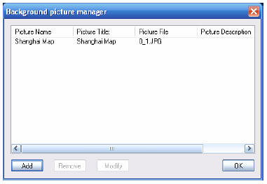
3-62. ábra
A hozzáadott térkép képe a 3-63. ábrán látható.
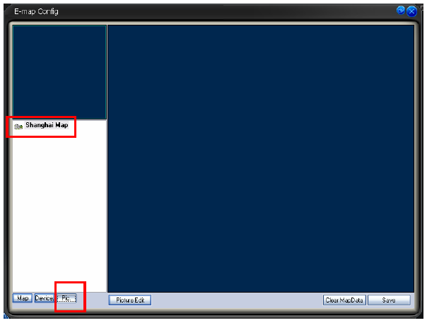
3-63. ábra
A 3-63. ábrán látható módon kattintson az E-térkép nevére és egérrel húzza be a kijelzési területrte, ekkor a 3-64. ábrán látható ablak jelenik meg.
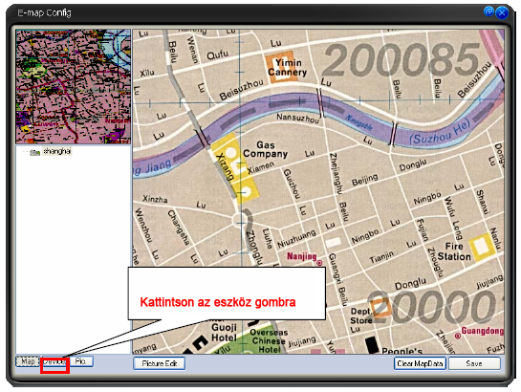
3-64. ábra
A 3-64. ábrán látható eszköz gombra és egérrel húzza a csatornaszámot az E-térképre. Ekkor a 3-65. ábrán látható felület jelenik meg.
Az E-térképen láthatóvá válnak a hozzáadott kamerák. (CAM4)
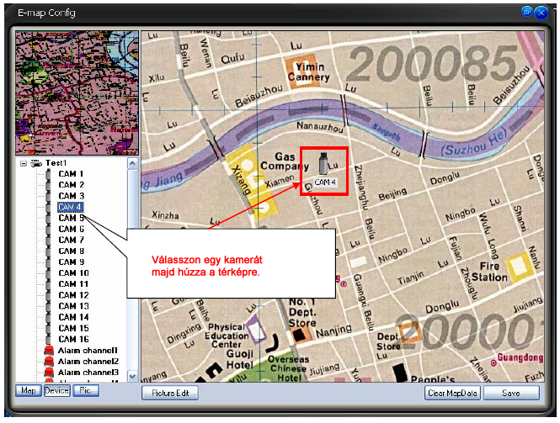
3-65. ábra
E-térkép törléshez kattontson a térkép gombra, ekkor a rendszer a 3-66. ábrán látható párbeszédablakot jeleníti meg.
A törléshez kattintson az Igen gombra.
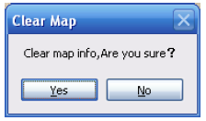
3-66. ábra
Ötlet:
A zöld négyzet ikon mozgatásával különböző térképtartalmak jeleníthetők meg.
A művelet megismételhetó az altérképekkel is.

Amennyiben több térképet szeretne beállítani, kövesse az alábbi lépéseket:
Nyisson meg egy térképet mint térkép1-et.
Kattintson a kép gombra és egérrel húzza be a térképet bárhová a térkép1-en.
Kattintson a térkép gombra, majd a térkép2-re, így megnyílik az aktuális térkép.
Kattintson duplán az eszköz nevérre a jobb oldalon és adja hozzá az eszközt a térkép2-höz.
A térképlistában láthatóvá válik a hozzáadott eszköz és térkép.
Az altérkép mentéséhez kattintson a mentés gombra.
E-térkép nem módosítható vagy távolítható el megfelelő jogosultságok nélkül.

Kamera tulajdonság
Az E-térképre jobb egérgombbal kattintva láthatóvá válik három opció: Tulajdonság szerkesztése/Tulajdonság/Eltávolítás.
Kattintson a tulajdonság gombra, ekkor a 3-67. ábrán láthetó felület jelenik meg.
ID: Kamera ID.
Cím: Kamera leírás
Típus: Kamera típus.
Csatorna: A csatorna száma az eszközön.
Irány: Egy elem az általános kamera számára. Módosítva. IPC, speed dome és riasztás eszközt nem tartalmaz.
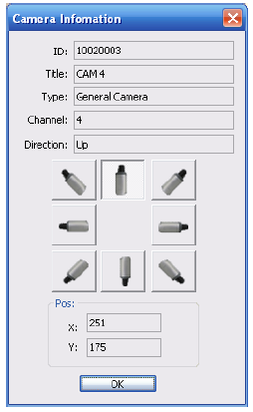
3-67. ábra
Jobb egérgomb menü
Az E-térképre kattintva jobb egérgombbal láthatóvá válik néhány elem:
Tulajdonság szerkesztés: A rendszer megjeleníti a tulajdonság dialógusablakot. Csak az általános kamerára és térkép csomópontra vonatkozik.
Tulajdonság: A rendszer megjeleníti a tulajdonság felületet. Csak olvasható, nem módosítható.
Eltávolítás: Csomópont eltávolításhoz kattintson az aktuálisan beállított E-térképre.
Váltás altérképre: Válassza ki az elemet, így az altérképre vált. Az ablakban megjelenik az altrékép tartalma.
Váltás főtérképre: Altérképről váltani lehet főtérképre a főtérkép kiválasztásával. Kattintson a főtérképre amely megjelenik az aktuális ablakban.

Sorszám | Elem | Funkció
1 | Ablak sorszám | A videón megjelenik az ablak sorszám.
 | Terület mód | Osztott képernyőmód. Lásd: 3-68.ábra.
2 | Megjelenítés csatorna | Dekódoló kártya TV kimenet sorszáma.
 | TV/VGA | Opciók: TV vagy VGA eszköz.
 | Kimeneti videó eltolás | A dekódoló kártya kimenet néha elcsúszik. A bal és jobb oldali érték beállításával középre állítható. Az értékek 0-tól 800-ig és 0-tól 600-ig címezhetők.
3 | Dekódoló kártya kötés információ lista | Ez csak hivatkozás.
4 | Fényerő | Beállítható a dekódoló kártya fényereje.
5

3-68. ábra
Fontos
A limit és fényerő beállítások azonnal aktiválódnak!
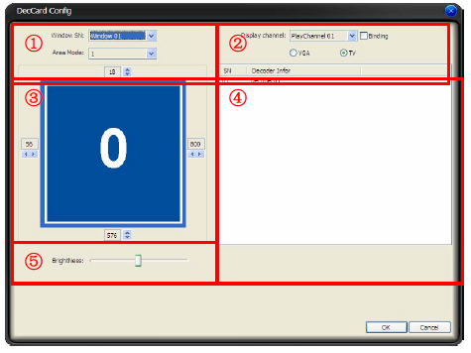
3-69. ábra

Dekódoló kártya
3.8.5.6 Dekódoló kártya konfiguráció
A dekódoló kártya használata nagymértékben csökkenti a CPU terhelést.
Mielőtt beállítaná a kártyát, ellenőrizze, hogy telepítve van-e, illetve engedélyezve van-e „Dekódoló kártya betöltése PSS indításkor” opció (3.7.5.2. fejezet).
A dekódoló kártya kezelőfelülete a 3-69. ábrán látható.

Felhasználó kezelés
Fontos
Csak adminisztrációs jogosultság esetén használható.
Felhasználó kezelés felülete a 3-70. ábrán megtekinthető.
Felhasználó lista: Összes felhasználó adatai.
ID: Azonosító a PSS rendszerhez.
Jelszó: Jelszó a PSS rendszerhez.
Jelszó megerősítése: Jelszó megerősítése.
Név: Felhasználónév.
Nem: férfi vagy nő.
Információ: Megjegyzés.
Rendszer útvonal: Megadható a mentési útvonal.
Jogosultság: Jelölőnégyzettel engedélyezhető.
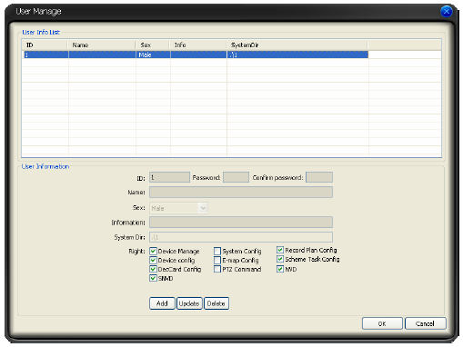
3-70. ábra
Az OK gombra kattintva a 3-71. ábrán látható dialógusablak jelenik meg.
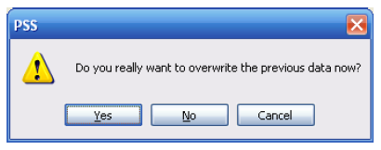
3-71. ábra

Eszközkezelés
Az eszközkezelés kezelőfelülete két részre oszlik. Az eszközinformáció lista a 3-72. ábrán látható.
Az eszközinformáció listában a hozzáadott eszközök adatai láthatók.
A kiválasztott felhasználóhoz tartozó jogosultsággal jelennek meg az eszközök. Az adminisztrátor az összes eszköz adatait megtekintheti.
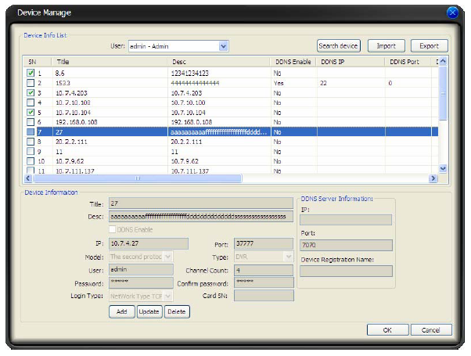
3-72. ábra
Eszközkeresés: Az elérhető eszközök megtekintéséhez kattintson az eszközkeresés gombra.. Lásd: 3-73. ábra. Amennyiben az eszköz nem támogatja a keresési funkciót, akkor nem jelenik meg a listán.
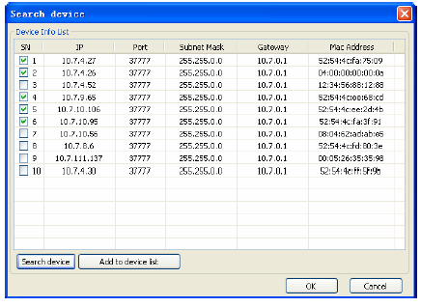
3-73. ábra
Import/Export: Az aktuális eszközinformáció XML formátumban importálható és exportálható.
Eszközinformáció: A listáról kiválasztott eszköz adatai módosíthatók. Lásd: 3-74. ábra.
Az eszközhöz tartozó felhasználónév és jelszó nem azonos a PSS rendszerhez tartozókkal.
Kártya sorszám: Kizárólag mobil DVR eszközhöz. A kártyasorszám szükséges az automatikus csatlakozáshoz.
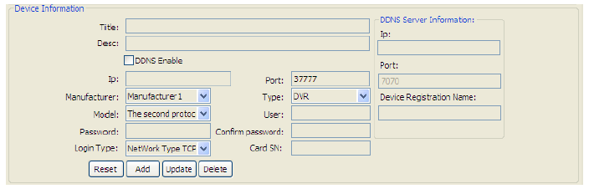
3-74. ábra
DDNS és IP cím
A DDNS funkció engedélyezésével a normál IP cím mező inaktív. Az IP címet a DDNS szerver információ keretben kell megadni. Egyazon időben tehát nem lehet mindkét IP cím mező aktív. Lásd: 3-75. és 3-76. ábrák.
Mindkét esetben megadható IP cím, vagy domain név.
3-75. ábra
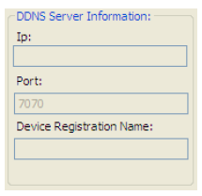
3-76. ábra

NVD kezelés
Az NVD kezelés felülete a 3-77. ábrán látható.
Lapozzon a 3.8.5.7. fejezethez.
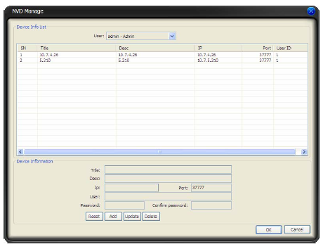
3-77. ábra

SNVD kezelés
Az SNVD kezelés felülete a 3-78. ábrán látható.
Lapozzon a 3.8.5.10. fejezethez.
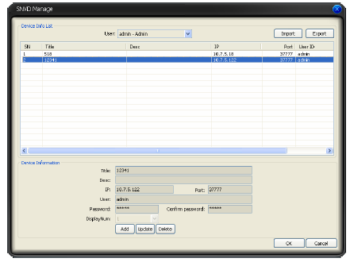
3-78. ábra

Fontos!
A felhasználónév és jelszó nem azonos a PSS rendszerhez tartozókkal.

Felhasználó beállítása
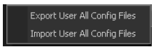
3-79. ábra

Eszközinformáció
Az eszközinformációnál látható az állapot, a dekódoló riasztás a felvétel és a riasztási információk.
Lapozzon a 3.7.5.2. fejezethez. A riasztási információk a 3-80. ábrán olvashatók.
3-80. ábra
Sorszám | Megjegyzés
1 | Az eszköz neve és a hozzátartozó csatorna száma.  Lásd: 3-81. ábra. A látható eszköz neve GBE és 16 csatornával rendelkezik.
2 | HDD állapot. Lásd: 3-81. ábra. A HDD megfelelően működik.
3 | A HDD megtelt. A HDD nem telt meg. Lásd: 3-81. ábra. A HDD megfelelően működik.
4 | Decode or encoder alarm.
5 | Eszköz felvételi állapot. A zöld fény azt jelenti, hogy az aktuális csatorna felvételi üzemmódban van.  Lapozzon a 3.7.5.2. fejezethez. Az opciók adott időközönként frissülnek.
6 | Az első riasztási elem beállítása a 3-80. ábrán látható.  A 3-81. ábrán egy külső riasztás információi láthatók. A pirosfény riasztást jelez.  Lapozzon a 3.7.5.2. fejezethez. Az információk automatikusan frissülnek.
7 | It is the first alarm item you set in Figure 3-80.  A 3-81. ábrán egy külső riasztás információi láthatók. A kékfény riasztást jelez.  Lapozzon a 3.7.5.2. fejezethez. Az információk automatikusan frissülnek.
8 | Eszköz IP.

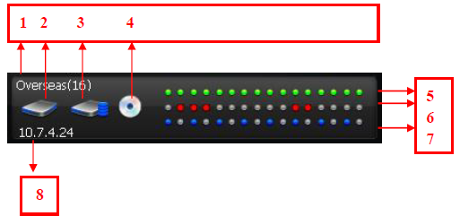
3-81. ábra
Dupla kattintással a riasztási felvételek kezelőfelülete nyílik meg. A riasztással kapcsolatos információkért lapozzon a 3.7.2. fejezethez. A 3-82. ábrán a HDD hiba, HDD megtelt és kódolsá/dekódolás riasztás kijelzése látható.
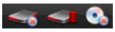
3-82. ábra

Főmenü
A Főmenü kezelőfelülete a 3-83. ábrán látható.
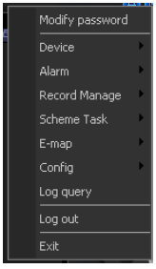
3-83. ábra

Jelszó módosítása
Lapozzon a 3.7.5.1. fejezethez.

Eszköz
A 3-84. ábrán látható gyorsmenü.
Eszközkezelés: Lapozzon a 3.8.5.8. fejezethez.
Állapotjelzés: Lapozzon a 3.8.4.3. fejezethez.
NVD kezelés: Lapozzon a 3.8.5.9. fejezethez.
NVD vezérlés: Lapozzon a 3.8.4.2. fejezethez.
SNVD kezelés: Lapozzon a 3.8.5.10. fejezethez.
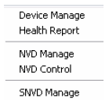
3-84. ábra

Riasztás
A 3-85. ábrán látható gyorsmenü.
Alarm link (activation) video: Lapozzon a 3.8.4.5. fejezethez.
Riasztási felvételi terv: Lapozzon a 3.8.5.4. fejezethez.
Riasztás kezelés: Lapozzon a 3.8.5.3. fejezethez.
Riasztás élesítés engedélyezés: A riasztás beállítás érvényessége.
Mozgásérzékelés, videójel vesztés, kamera letakarás, és külső riasztás: Jelölőnégyzettel engedélyezhető. Lapozzon a 3.8.5.3. fejezethez.
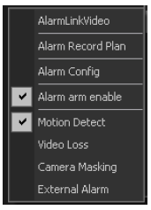
3-85. ábra

Felvételkezelés
A 3-86. ábrán látható gyorsmenü.
Felvételi terv konfiguráció: Lapozzon a 3.8.5.2. fejezethez.
Start /Stop: Felvételi terv engedélyezése/tiltása.
Lejátszás: Lapozzon a 3.7.3. fejezethez.
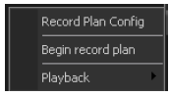
3-86. ábra

Séma
A 3-87. ábrán látható gyorsmenü.
Séma feladat konfiguráció: Lapozzon a 3.8.5.1. fejezethez.
Pillanatáljj/Visszaállítás: Kattintással engedélyezhető.
Séma/Projekt: Jelölőnégyzettel engedáélyezhető.
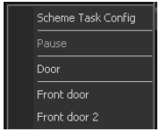
3-87. ábra

E-Map
A 3-88. ábrán látható gyorsmenü.
E-térkép konfiguráció: Lapozzon a 3.8.5.5. fejezethez.
E-trékép nézet: Lapozzon a 3.7.4. fejezethez.
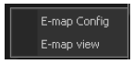
3-88. ábra

Konfiguráció
A 3-89. ábrán látható gyorsmenü.
Opció: Lapozzon a 3.7.5.2. fejezethez.
Séma feladat konfiguráció: Lapozzon a 3.8.5.1. fejezethez.
Riasztás kezelés: Lapozzon a 3.8.5.3. fejezethez.
Felvételi terv konfiguráció: Lapozzon a 3.8.5.2. fejezethez.
E-térkép konfiguráció: Lapozzon a 3.8.5.5. fejezethez.
Felhasználó kezelés: Lapozzon a 3.8.5.7. fejezethez.
Eszközkezelés: Lapozzon a 3.8.5.8. fejezethez.
NVD kezelés: Lapozzon a 3.8.5.9. fejezethez.
SNVD kezelés: Lapozzon a 3.8.5.10. fejezethez.
Felhasználó konfiguráció: Lapozzon a 3.8.5.11. fejezethez.
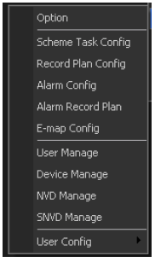
3-89. ábra

Log szűrés
Részletes információkért lapozzon a 3.8.4.4. fejezethez.

Kijelentkezés
A kilépés gombra kattintv a 3-90. ábrán látható dialógusablak jelenik meg. A kilépéshez adja meg a jelszót. Ismételt belépéshez adja meg a felhasználónevet és a jelszót. Lapozzon a 3.1. fejezethez.
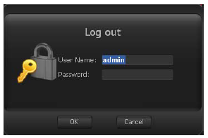
3-90. ábra

Kilépés
A kilépés gombra kattintva a 3-91. ábrán látható dialógusablak jelenik meg.
A kilépéshez adja meg a jelszót, majd nyomja meg az OK gombot.
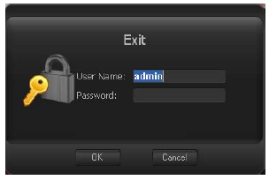
3-91. ábra

Tálca menü
A tálca menüre kattintva a 3-92. ábrán látható menü jelenik meg.
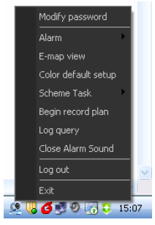
3-92. ábra

Jelszó módosítása
Lapozzon a 3.7.5.1. fejezethez.

Riasztás
Riasztás almenü. Lásd a 3-93. ábrát.
Lapozzon a 3.10.3. fejezethez.
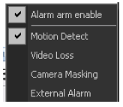
3-93. ábra

E-Map nézet
Lapozzon a 3.7.4. fejezethez.

Alapértelmezett színek beállítása
Lapozzon a 3.8.4.4. fejezethez.

Séma
Séma almenü. Lásd a 3-94. ábrát.
Lapozzon a 3.10.5. fejezethez.
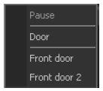
3-94. ábra

Felvételi terv indítása/leállítása
Engedélyezheti és letilthatja az aktuális felvételi tervet.

Log szűrés
Részletes információért lapozzon a 3.8.4.4. fejezethez.

Riasztási hang kikapcsolása
Lapozzon a 3.8.4.5. fejezethez.

Kijelentkezés
Lapozzon a 3.10.8. fejezethez.

Kilépés
Lapozzon a 3.10.9. fejezethez.

MŰVELETEK

Monitor műveletek
A monitorműveletek az alábbi lépésekből állnak:
1. Adjon egy monitort az eszközlistához. Lapozzon a 3.8.5.8. fejezethez.
2. Az eszközlistában a kiválasztott eszközre jobb egérgombbal lehet csatlakozni. Az összes eszköz PSS indítással egyidejű automatikus csatlakoztatásához lapozzon a 3.7.5.2. fejezethez.
3. Válassza ki a csatornaszámot és húzza a megfelelő ablakba (vagy kattintson közvetlenül kétszer a csatornaszámra), így megjelenik az élőkép. Az aktuális ablak zöld kerettel jelölve.
A kameranév megegyezik az eszközben beállított kameranevekkel. Az eszköznévre kattintva jobb egérgombbal a felugró gyorsmenüben válassza a Haladó> Eszközkonfiguráció menüpontot, ahol az eszközön közvetlenül módosíthatja a kameraneveket. A módosítások a PSS újrraindítása után lépnek érvénybe.
4. A képernyő kijelzési módokhoz lapozzon a 3.6. fejezethez. A kijelzési pozíció igazításához húzza az ablakot a megfelelő helyre. A dekódolókártya szekvencia nem állítható.
5. Részletes videó eszköz információkért lapozzon a 3.5. fejezethez.
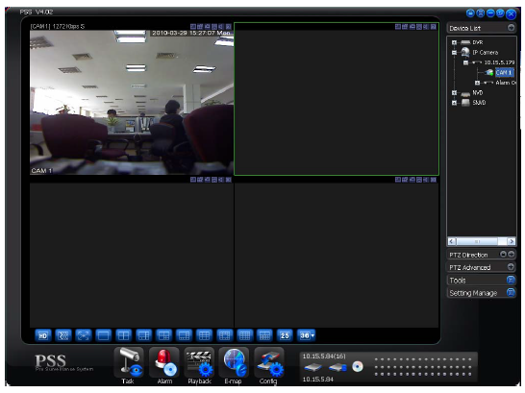
4-1. ábra
A teljes képernyő gyorsbillentyű kombinációhoz lapozzon a 3.7.5.2. fejezethez. Jobb egérgombbal a képernyőre kattintva a 4-2. ábrán látható gyorsbillentyű konfiguráció ablak jelenik meg.
Hat elemet tartalmaz::
Hang alapú beszélgetés formátum: 1~n: A kétirányú audióforgalmat lebonyolító eszközöt támogatottak. A beszélgetéshez válasszon egyet. Egy eszköz csak egy ilyen kétirányú kapcsolatot támogat. A hang alapú beszélgetés elmere bal egérgombbal kattintva (vagy a jobb egérgombbal az ablakra kattintva) megjelennek az eszköz által támogatott audió kódolási formátumok. Jelölje be a hang alapú beszélgetés funkciót, ismételt kattintással a művelet tiltható. Egy másik elemre kattintva új művelet indítható.
Aktuális ablak sémához adása: A séma neve a lenyíló listában látható. Kattintson a kiválasztott séma nevére, így az ablak azonnal hozzáadódik a sémához. Amennyiben már az ablak az adott sémához tartozik a művelet sikertelen lesz.
Összes ablak sémához adása: A séma neve a lenyíló listában látható. Kattintson a kiválasztott séma nevére, így az ablakok azonnal hozzáadódik a sémához. Amennyiben már az ablakok az adott sémához tartozik a művelet sikertelen lesz.
Videó információ másolása: A másoláshoz kattintson az aktuális videó információra. Ezután a Videó információ beillesztése gomb segítségével beilleszthető.
Videó információ beillesztés: A beillesztéshez kattintson az aktuális ablakba.
SNVD kimenet: Fontos: Ellenőrizze, hogy csatlakoztatva van-e az SNVD, ellenkező esteben nem látható. A csatlakoztatott SNVD nevek láthatók: Az SNVD kezelőfelületen hozzáadható eszköz. Az eszközlistán látható eszközöket lehet csatlakoztatni.
SNVD monitor név: Rákattintva ugyanaz a videó nyílik meg az SNVD monitoron.
Videó paraméterek: A gombra kattintva láthatóvá válik az eszköznév/csatornanév/stream típus/videó minőség/real-time szint.
A videóvezérléssel kapcsolatos részletes információkért lapozzon a 3.5. fejezethez.
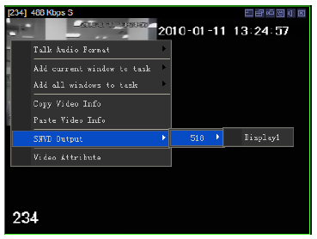
4-2. ábra

Monitor beállítások
1. Séma és projekt létrehozásához lapozzon a 3.8.5.1. fejezethez.
2. Monitor séma és projekt engedélyezéséhez lapozzon a 3.7.1. fejezethez.

PTZ vezérlés
Győződjön meg róla, hogy az aktuális csatorna támogatja a PTZ vezérlést.
A PTZ vezérléshez használja a 8 darab irányítógombot és a sebesség beállítást.
Használhatja a 3D intelligens gombot a 3D intelligens vezérlési funkciókhoz. A folyamat alatt a többi gomb inaktív.
Kattintson a lakat ikonra, így a PTZ vezérlés kezelőfelülete áthelyezhető. Ismételt kattintáskor az eredeti állpot visszaállítható.
A gyorsbillentyű beállításaihoz lapozzon a 3.7.5.2. fejezethez.
A részletes információkért lapozzon a 3.8.2. és 3.8.3. fejezetekhez.
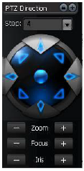
4-3. ábra

Lejátszás

Felvétel lejátszása közvetlenül az eszközről
1. A kereséshez az eszköznek csatlakoztatva kell lennie.
2. Kattintson a lejátszás gombra.
3. Válassza ki az eszköz nevét és a csatornát/csatornákat.
4. Válassza ki a felvétel típusát: Felvétel/Riasztás/Kártyaszám vagy egyéb.
5. Állítsa be a keresési periódust vagy a kártya számot.
6. Kattintson a keresés gombra.
7. A jelölőnégyzet kiválasztásával és a letöltés gombra kattintva a kiválasztott fájl letölthető a helyi számítógépre.
8. Válasszon egy videó ablakot majd kattintson duplán a keresési eredményekben a kíván sorra, így lejátszható a felvétel.

Felvétel lejátszása helyi számítógépről
1. Kattintson a lejátszás gombra.
2. Válassza ki a helyi számítógépre mentett felvételt
3. Válassza ki az eszköz nevét (Ha minden eszközön keresni szeretne, válassza az ismeretlent). Azután válassza ki a csatornaszámot.
4. Válassza ki a felvétel típusát: Felvétel/Riasztás/Kártyaszám vagy egyéb.
5. Állítsa be a keresési periódust vagy a kártya számot.
6. Kattintson a keresés gombra.
7. A keresési eredményekben a törlés gombra kattintva törölhető a helyi felvétel. Válasszon egy videó ablakot majd kattintson duplán a keresési eredményekben a kíván sorra, így lejátszható a felvétel.

Felvétel letöltése helyi számítógépre
Válassza ki azokat a fájlokat melyeket szeretne letölteni és kattinston a letöltés gombra.
A letöltést megszakíthatja a Mégsem gomb megnyomásával.
A letöltött fájlok automatikusan hozzáadódnak a helyi felvételekhez, amelyek kereshetővé és lejátszhatóvá válnak.
Lejátszás alatt a letöltés funkció nem használható.

Felvétel lejátszás vezérlés
A rendszer egyidejű lejátszáshoz maximum 4 csatornát tármogat.
A részletekért lapozzon a 3.7.3. fejezethez.
A videóablakra dupplán kattintva beállítható a kijelzési mód.
A pillanatkép funkció lejátszsá közben is használható.

Egyéb
A lejátszással kapcsolatos információk a 3.7.3. fejezetben olvashatók.
A felvételi fájlok letölthetők a helyi gépre.
A letöltött fájlok lejátszhatók.

Pillanatkép és kézi rögzítés
Vaós-idejű monitor, illetve visszajátszás módban lehetőség van pillanatkép vagy kézi felvétel készítésére.
Kattintson a pillanatkép ikonra a képmentéshez.
Kattinston a kézi felvételkészítéshez a kézi felvétel ikonra. A felvételkészítés megállításához ismételten kattintson az ikonra.
A pillanatkép és kézi felvétel fájlok a helyi gépen beállított útvonalon elérhetők és lejátszhatók.

E-Map
E-map készítéshez lapozzon a 3.8.5.5. fejezethez.
Részletes információért lapozzon a 3.7.4. fejezethez.
Az E-map ablak függetlenül jelenik meg.
Az E-map ablakon látható kameranévre kattintva engedélyezhető a valós-idejű monitor funkció a videó ablakban.
Riasztás esetén a figyelmeztetés villog.

Kijelentkezés
A kijelentkezéssel kapcsolatos információkért olvassa el a 3.10.8 vagy a 3.11.9 fejezetet.
A 4-4. ábrán látható ablakban a bejelentkezéshez szükséges jelszó megadása után kattintson az OK gombra.
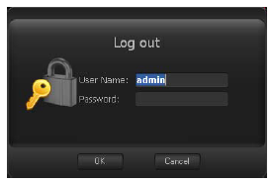
4-4. ábra
A rendszer minden folyamatban lévő műveletet és konfigurációt leállít. Újabb bejelentkezés esetén ismételten meg kell adni a jelszót.
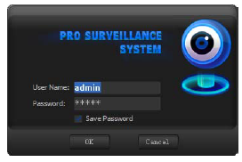
4-5. ábra

PERIFÉRIA ESZKÖZ MŰVELETEK

Dekódoló kártya
A dekódoló kártya nagymértékben csökkenti a CPU terhelést.
Mielőtt beállítaná a kártyát, ellenőrizze, hogy telepítve van-e, illetve engedélyezve van-e a „Dekódoló kártya betöltése PSS indításkor” opció (3.7.5.2. fejezet).
A dekódoló kártya videó kimenetet biztosít TV vagy VGA eszközre. Válassza ki a videó csatornát, majd húzza a dekódoló kártyára kötött monitor csatornára.
A dekódoló kártya konfiguráció részletei a 3.8.5.6. fejezetben olvashatók.

NVD

Menü
Az NVD eszköz egy hálózati videó dekóder, amelyet közvetlenül a videó forráshoz kell csatlakoztatni. Egy TV kimenettel és egy TV videó osztóval rendelkezik.
Az NVD eszköz beállítások az 5-1. ábrán látható menüpontból érhetők el.
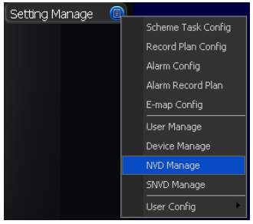
5-1. ábra
A használathoz fel kell venni legalább egy NVD eszközt.
További részletekért tekintse meg a 3.8.5.9 és 3.8.4.2 fejezeteket.

NVD vezérlési alapelvek
Az NVD eszköz csatlakozzon a PSS rendszerhez.
PSS transfer the device information and channel information to the NVD and then NVD can log in the other devices to enable video.
Az NVD vezérlés által legyen engedélyezve a videó és a videóosztás.
Az NVD videóosztás után ki tudja engedni a videó adatot. (A videó adatnak az egyéb eszköz videóbemenetén kell lennie).
Az NVD négy videó kimenettel rendelkezik és mindegyik kimenet alkalmas négycsatornás videó ablak megjelenítésre.
Az NVD eszköznek csatlakoztatva kell lennie a használathoz.
Az NVD művelet négy szekciót tartalmaz: művelet, túra és dekódoló túra. Minden művelet aktív, az NVD általános futtatásakor.
A bal felső sarokban látható a hozzáadott NVD eszköz. A felső gomb használatával egyéb videó forrás eszközök is megtekinthetők.
Az NVD távoli vezérléskor megnyitja a videót és átkapcsol osztás módba. A művelet ugyanaz, mint az általános videó zóna esetén. Ha videóablak csak az aktuálisan csatlakoztatott eszköz IP címét és csatornaszámát jelzi ki, akkor az NVD videó nem látszódik az ablakban. Lásd: 5-2. ábra.
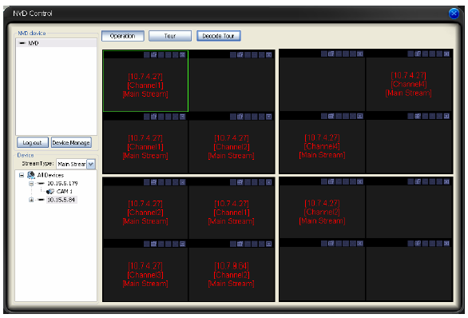
5-2. ábra
Amennyiben az 5-3. ábrán látható ablak jelenik meg, akkor az NVD megközelítette a maximális dekódoló kapacitást.
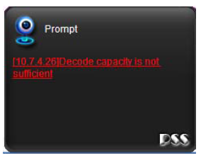
5-3. ábra
Zárja be a videó csatornát, majd várja meg, míg megjelenik az 5-4. ábrán látható ablak.
Ezután az NVD eszköz ismét megfelelően működik.
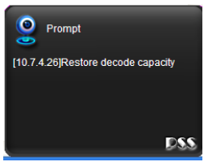
5-4. ábra
Fontos!
Ne csatlakoztasson egyszerre PAL és NTSC formátumú eszközt ugyanarra az NVD eszközre!

Hangalapú beszélgetés
Ez a funkció csak a G6 speciális széria esetén érhető el.
A hangalapú beszélgetés a videó forrás és az NVD eszköz között jön létre.
Az NVD eszköz kezelőfelületén jobb egérgombbal kattintson a nyitott videó csatornára. A felugró ablakban megjelenik a támogatott audió kódolások listája, amelyből választhat.
Amennyiben a videó forrás és az NVD eszkönek nincs közös audio kódolása, akkor a hangalapú beszélgetés funkció nem használható.
Megjegyzés: Egy eszközön csak egy audio funkció használható.
A Túra kezelőfelülete az 5-5. ábrán látható.
Keresés: Túra beállítások keresése az aktuális NVD eszközön.
Hozzáadás: Túra információ hozzáadása a TV kimenethez az aktuális NVD eszközön.
Törlés: A törléshez kattintson a kiválasztott túra információra.
Összes törlése: Az aktuális TV kimenethez rendelt összes túra beállítás törlése.
Túra: A kezdéshez kattintson a túra beállításra.
Szünet: A túra beállítások közötti szünet.
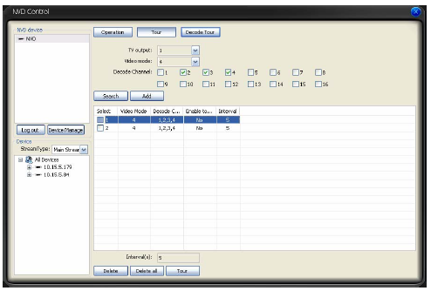
5-5. ábra
Túra: Az NVD távoli vezérlés megosztja a videó forrásokat a valóságos távoli túra funkciók között (TV kimenet).
Videó mód: A rendszer alaphelyzetben 4 ablakot jelenít meg. Bármely videó ablakra kattintva megjelenik az NVD eszköz az 5-6. ábrán látható módon.
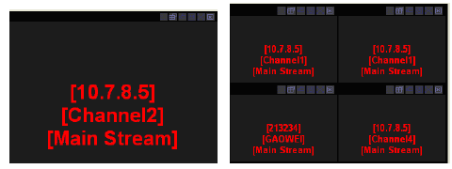
5-6. ábra
A túradekódoló kezelőfelülete az 5-7. ábrán látható.
NVD eszköz: Megtekinthető az NVD struktúrából kiválasztott eszköz.
Dekódoló csatorna: Kiválasztható a dekódoló túra csatorna az NVD eszközről.
Maradék idő: A túradekódolók közötti gyakoriság kiválasztása. Mindegyik csatornára érvényes.
Videó csatorna: You can drag the video channel on the left corner to the column here and then release to set the video channel information.
Hozzáadás: Az aktuális videó csatorna túra információit hozzáadja a listához.
Frissítés: A listát a legfrissebb információkkal tölti fel.
Mellőzés: Viszaállítja a videó csatorna információkat. Az aktuális módosítások elvesznek.
Törlés: A listából kiválasztott elemeket törli.
Összes törlése: A listában szereplő összes elemet törli.
Mentés: Menti a legutóbbi beállítás információkat a távoli NVD eszközre.
Pillanat/Állj: Megállítja a dekódoló túra műveletet a távoli NVD eszközön.
Folytatás: Folytatja a dekódoló túra műveletet a távoli NVD eszközön.
Állj: Leállítja a dekódoló túra műveletet a távoli NVD eszközön.
Indítás: Elindítja a dekódoló túra műveletet a távoli NVD eszközről.
Megjegyzés: A Hozzáadás/Törlés funkció csak működő NVD hálózati kapcsolat esetén használható.
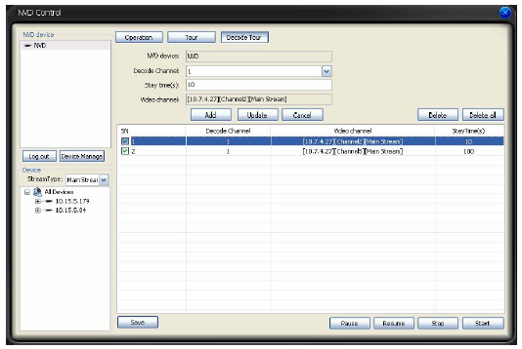
5-7. ábra
Megjegyzés:
Jelen felhasználói útmutató referenciaként használható. A ténylegesen használt szoftver felületei eltérhetnek a referenciától.
A felhasználói útmutató tartalma minden előzetes figyelmeztetés nélkül változhat.
További információért látogassa meg weboldalunkat.

